高中化学竞赛辅导练习
第四章 三维化学
第一节 必备原理知识

一．原子核外电子的排布
现代原子结构理论认为，电子在原子核外高速运动，而且没有一定的轨道，所以，电子在核外运动时就像一团带负电荷的云雾笼罩着带正电荷的原子核，因此，通常把核外电子的运动比喻为电子云。原子结构理论进一步指出，核外电子是在不同层上运动，这些层叫做电子层；电子层又分为若干亚层；亚层还有不同的轨道；而在每个轨道中运动的电子还有两种不同的自旋。电子层、亚层、轨道、自旋四个方面决定了一个核外电子的运动状态。
不同元素的原子核外有不同数目的电子，这些电子是怎样在原子核外不同的电子层、亚层和轨道中排布的？原子结构理论指出，电子在原子核外的排布遵循三条规律，即泡利不相容原理、能量最低原理和洪特规则三条规律可以写出不同元素的电子排布式。
以上是对核外电子运动和排布的概括叙述。这一部分内容还应着重了解以下几点：
1．关于电子云的含义
电子云是一个形象的比喻，是用宏观的现象去想象微观世界的情景，电扇通常只有三个叶片，但高速转起来，看到的却是一团云雾，像是叶片化成了云雾；电子在核外运动速度极高，而且没有一定的轨迹，因而可以在想象中“看”到电子的运动“化”成了云雾，一团带负电荷的云雾。因此电子云不是实质性的云雾，不能理解为由无数电子组成的云雾。应该指出，氢原子核外只有一个电子，也仍可以用电子云来描述。
电子云常用由许多小黑点组成的图形表示。小黑点密集的地方表示在该处的单位体积内，电子出现机会较多（或称为几率密度较大）。电子云图中单独一个小黑点没有任何意义。
2．关于电子层、亚层、轨道的意义
①电子层——表示两方面意义：一方面表示电子到原子核的平均距离不同，另一方面表示电子能量不同。K、L、M、N、O、P……电子到原子核的平均距离依次增大，电子的能量依次增高。
②亚层——也表示两方面意义：一方面表示电子云形状不同，s电子云是以原子核为中心的球形，p电子云是以原子核为中心的无柄哑铃形，d和f电子云形状更复杂一些；另一方面，表示能量不同，s、p、d、f电子能量依次增高。
③轨道——在一定的电子层上，具有一定的形状和伸展方向的电子云所占据的空间，称为一个轨道。关于轨道的含义可以这样理解。轨道是指一个立体的空间；是原子核外电子云所占据的特定的空间；这个空间的大小、形状分别由电子层、亚层决定。除了s电子云是球形外，其余亚层的电子云都有方向，有几个方向就有几个特定空间，即有几个轨道。所以，轨道可以说是原子核外每个s亚层和其余亚层的每个方向上的电子云所占据的特定的空间。每一个原子核外都有许多电子层、亚层，因此，每个原子核外都有许多轨道。
p、d、f亚层的电子云分别有3个、5个和7个伸展方向。因而分别有3、5、7个轨道：3个p轨道 、5个 d轨道和7个f轨道。它们的能量完全相同；电子云形状也基本相同。
3．能级的概念
在电子层、亚层、轨道和自旋这四个方面中，与电子能量有关的是电子层和亚层。因此，将电子层和亚层结合起来，就可以表示核外电子的能量。核外电子的能量是不连续的，而是由低到高象阶梯一样，每一个能量台阶称为一个能级。因此，1s、2s、2p……分别表示一个能级。
4．氢原子和多电子原子核外的能级
有同学认为，氢原子只有一个电子，因而只能有一个电子层。其实，正确的说法是，氢原子像其它所有原子一样，可以有许多电子层，电子层又分为若干亚层和轨道。只是在通常条件下，氢原子的这一个电子处于能量是低的1s轨道，这种状态叫基态；当电子从外界吸收能量以后，氢原子的这一个电子可以跃迁到能量较高的能级。氢原子核外能级由低到高的顺序是：1s<2s<2p<3s<3p<3d <4s<4p<4d<4f<5s……
但是，对核外有多个电子的原子来说，核外能级的顺序就与氢原子不同了。一般来说，多电子原子核外能级由低到高的顺序是：1s<2s<2p<3s<3p<4s<3d<4p<5s<4d<5p……这种现象叫做能级交错现象。
5．电子排布式和轨道表示式
根据原子核外排布电子的三条规律，可以写出各种元素核外电子的排布情况。核外电子排布情况有两种表示方法：电子排布式和轨道表示式。
①写电子排布式时，先按由低到高的顺序排列出核外电子的能级，然后根据泡利不相容原理和能量最低原理向各个能级填充电子。错误的电子排布式不是违背了泡利不相容原理，就是违背了能量还低原理。例如将某元素原子的电子排布式写为1s²2s²2p³3s¹就是违背了能量最低原理，写成1s²2s³2p³就是违背了泡利不相容原理。
电子排布式中最有意义的是外层电子的排布，内层可以用所谓“原子实”代替。原子实是该元素电子排布式中相当于上周期惰性气体原子的部分。例如：Cl元素的电子排布式的略写式为[Ne]3s²3p⁵。连原子实也不写的电子排布式叫做原子的特征电子排布或价电子排布。对个副族元素来说，特征电子排布就是最外层电子排布加上外层d电子（或f电子）排布。中学课本上称为外围电子排布。
②轨道表示式是用方框或圆圈表示轨道，在每个轨道内用向上、向下的箭头表示自旋不同的电子。写轨道表示式要特别注意不要违背洪待规则。
6．关于洪特规则的特例
洪待规则是电子在等能量轨道上排布时遵循的规律。它指出电子在等能量轨道（如三个p轨道）上排布时，将尽可能占满所有轨道，并且自旋方向相同。这样排布的原因是这种排布使整个原子的能量最低。将洪特规则推广开来，人们总结出，当等能量轨道半满（p³、d⁵、f⁷）、全满（p⁶、d¹⁰、f¹⁴）以及全空（p⁰、d⁰、f⁰）时，都可使原子整体能量处于相对较低的状态。这是洪特规则的特例。正因为如此，铬的特征电子排布变为3d⁵4s¹（而不是3d⁴4s²）。
二．周期表中元素性质的递变规律
中学化学课本中对元素的金属性和非金属性，元素的化合价，原子半径等的递变规律作了较为详细的说明，这里再补充几个元素的性质。
1．电离势
对于多电子原子，使处于基态的气态原子变成＋1价气态阳离子所需要的能量，称为第一电离势，常用符号I₁表示。以＋1价的气态阳离子再失去一个电子变成＋2价的气态阳离子所需要的能量称为第Ⅱ电离势，用I₂表示，依次类推，有第Ⅲ电离势I₃等等。
电离势特别是第一电离势反映了单个原子失去电子能力的大小。元素的原子电离势越小，说明它越容易失去电子，其金属性越强。
对于多电子原子来说，各级电离势的大小顺序是I₁<I₂<I₃……，这是因为离子的电荷正值越大，离子半径越小，失去电子越困难，需要的能量越高。
电离势数值的大小，主要取决于原子的核电荷数、原子半径以及原子的电子层结构。因此在周期表中，各元素的电离势，特别是第一电离势I₁必然也呈周期性变化。一般说来，同一周期的元素电子层数相同，从左到右核电荷数增大，原子半径减小，核对外层电子的引力增大，因此越靠右的元素，越不易失去电子，电离势也就越大。对于同一族来说，最外层的电子数相同，但自上而下，电子层数增多，原子半径增大起主要作用，半径越大，核对外层电子的引力越小，越容易失去电子，电离势就越小。因此元素第一电离能的周期性变化也是元素原子结构周期性变化的必然结果。
在同一周期里，从左到右元素的第一电离势虽然从总体上讲是增大趋势，但却不是直线增大的。例如，第三周期的镁、磷、氮的第一电离势就显得“反常”的高，这分别与3p⁰、3p³、3P⁶的稳定结构相联系。
2．一个基态的气态原子获得一个电子成为负一价气态阴离子时所放出的能量称为该元素的电子亲核势（即第一电子亲核势）。用符号E表示。一般的说，在同一周期中，从左到右电子亲核势增大；在同一族中，从上到下电子亲核势减小。
3．电负性
电离能可表达中性原子对外层电子的控制能力，电子亲和势可表达中性原子对外加电子的吸引能力。有些化学家结合分子的性质来研究这两个值，而导出一种用来表明原子对它和其它原子间形成化学键的共用电子的引力大小的标度，称它为电负性。电负性高表明此原子对共用电子的吸引力强；电负性低表明这种引力弱。运用电负性的观点可以看出：
①金属的电负性低，电负性越低金属越活泼。由此可见最低电负性的元素在周期表的左下角。周期表向左，向下则元素的电负性渐低。
②非金属的电负性高，最高电负性的元素应出现在周期表的右上方（未计稀有气体），氟的电负性最高。
③在主族元素中同族元素越向下电负性越低。在副族元素中电负性的变动不大。
④在同周期内，电负性按由左至有渐高。在长周期的过渡元素的中部有升高趋势，其后反有降低（但至p区的ⅦA升至很高）。
电负性差与成键两元素原子间单键的离子性百分率有关，电负性差越大成键时离子性越强，反之越弱。因此周期表里左下与右上的元素间化合物一般是离子化合物。非金属间电负性差不大而形成共价化合物。
非金属元素的化合物中，电负性也可表明元素氧化值的正、负。电负性大的元素氧化值为负；电负性小的元素氧化值为正。这给判断价态的正、负也带来了便利。
三．路易斯结构与共振理论
早在19世纪50年代，Frankland在考察元素相互化合的原子比时就提出了最原始的化合价的概念。把氢的化合价定为1，则和氢形成HCl，H₂O，NH₃，CH₄的氯，氧，氮，碳的化合价便为1，2，3，4。它们彼此相互化合时，也会呈现这种化合价的相互关系，例如，碳和氯的化合物（CCl₄）里的原子比为1:4，因为氯和氢化合价相同，所以CH₄和CCl₄符合同一个通式AB₄；而碳和氧的化合物（CO₂）里的原子比为1:2；因为氧的化合价是2，一个氧原子可以相当2个氢原子等等。当时的化学家们并不清楚化合价的实质，解释不了为什么不同的元素有不同的化合价，也解释不了为什么有变价。但却发现，化合价是元素性质的异同性以及分类的重要依据之一。例如，碱金属都表现1价，碱土金属都表现2价等等。以化合价等概念为基础的对元素的分类考察后来形成了门捷列夫发现元素周期律的出发点。
原始的化学键概念是为了形象地表达原始的化合价的概念提出的，没有任何结构上的实在含义。例如，为了表达化合价，可以用一根线段表示一价，把相互化合的原子连接起来，并把“—”、“＝”和“≡”分别称为单键、双健和叁键。到本世纪初，在原子结构模型的基础上，路易斯（1916年，G．C．Lewis，美国化学家）提出了化学键的电子对理论。他认为，原子相互化合形成化学键的过程可以简单地归结为未成对电子的配对活动。当A原子的一个未成对电子和B原子的一个未成对电子配成一对被双方共用的电子对，就形成一个化学健，这种化学键称为“共价键”。这样，就可以把表示化学健的“—”。改成“:”，以表示一对电子。这种化学符号就是所谓共价键的“电子结构式”。
路易斯的共用电子对理论阐明了化学键的实质。至今仍有重要的意义。几乎与提出共价键的同时；人们还建立了配价键和电价键（即离子键）的概念。当A原子和B原子化合，A原子供出一对电子对而B原子接受这对电子对，形成一对共用电子对，所形成的化学键就称为“配价键”。当A原子和B原子形成化学键时，A原子的未成对电子和B原子的未成对电子配成对，但这对电子并不是共用电子对而是为一方所独有，这样，一方失去电子，变成正离子，另一方得到电子，变成负离子，正负离子以静电引力相互吸引，形成的化学键称为“电价键”或称为“离子键”。
所谓“路易斯结构式”，通常是指如下所示的化学符号：
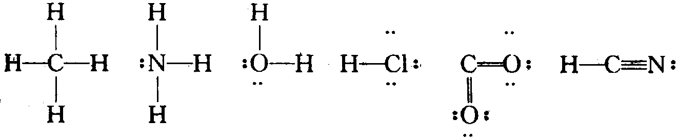
在路易斯结构式中，线段的意义，如前所述，代表共用电子对，仍称“单键”、“双键”和“叁键”（代表1，2，3对共用电子对）。成对的小黑点则代表未用来形成化学键的“价层电子对”，叫做“孤对电子对”（有时分子里有单个的非共用电子，如NO₂）。
对于大多数有机化合物，通过观察便可写出他们的路易斯结构式。这是因为，在大多数有机化合物里，C、H、O、N、S、卤素等元素的化合价是稳定的，只要掌握它们的化合价，注意到在化合物里每个原子周围的价层电子的总数等于8（所谓“八偶律”），就可以写出它们的路易斯结构式。
对于无机物，写路易所结构式就要困难得多。但大多数情况下，“八偶律”仍是起作用的。从上面已经写出的路易斯结构式里我们很容易发现这一点。但有时八偶律不起作用。主要有两种例外。
①缺电子结构——价电子，包括形成共价键的共用电子对之内，少于8电子的，称为缺电子结构。例如，第3主族的硼和铝，中性原子只有3个价电子，若一个硼原子和其它原予形成3个共用电子对，也只有6个电子，这就是缺电子结构。典型的例子有BCl₃、AlCl₃（这些化学式是分子式，即代表一个分子的结构）。缺电子结构的分子有接受其它原子的孤对电予形成配价键的能力。例如：
BCl₃＋:NH₃＝Cl₃B←NH₃
能够接受电子对的分子称为“路易斯酸”，能够给出电子对的分子称为“路易斯碱”。路易斯酸和路易斯碱以配价键相互结合形成的化合物叫做“路易斯酸碱对”。
②多电子结构例如，PCl₅里的磷呈5价，氯呈1价。中性磷原予的价电子数为5。在PCl₅磷原子的周围的电子数为10，超过8。这种例外只有第3周期或更高周期的元素的原子才有可能出现。
有时，一个分子在不改变其中的原子的排列的情况下，可以写出一个以上合理的路易斯结构式，为解决这一问题，鲍林提出所谓的“共振”的概念，认为该分予的结构是所有该些正确的路易斯结构式的总和，真实的分子结构是这些结构式的“共振混合体”。
四．杂化轨道理论
电子配对法阐明了共价键的本质、特征和类型，但在解释多原子分子的几何形状（或空间构型）方面遇到了困难。例如C原子只有两个成单电子，但能形成稳定的CH₄分子，所以电子配对法不能说明甲烷分子为什么是正四面体构型的分子。1931年鲍林提出杂化轨道理论，满意地解释了许多多原子分子的空间构型。
杂化轨道理论认为：
①形成分子时，由于原子间的相互作用，使同一原子中能量相近的不同类型原子轨道，例如ns轨道与np轨道，发生混合，重新组合为一组新轨道．这些新轨道称为杂化轨道。杂化轨道的数目等于参与杂化的原子轨道数目。如一个2s轨道与三个2p轨道混合，可组合成四个sp³杂化轨道；一个2s轨道与二个2p轨道混合，可得三个sp²杂化轨道；一个2s轨道与一个2p轨道混合，可得二个sp杂化轨道。
②杂化轨道的电子云一头大，一头小，成键时利用大的一头，可以使电子云重叠程度更大，从而形成稳定的化学键。即杂化轨道增强了成键能力。
③杂化轨道可以分为等性杂化和不等性杂化。等性杂化是所组合的一组杂化轨道的成分都相同的杂化。如甲烷中的C原子所生成的四个sp³杂化轨道，每个杂化轨道各含1/4的s轨道成分，3/4的p轨道成分。不等性杂化是所组合的一组杂化轨道的成分不全相同的杂化，如氨分子中的N原子所生成的四个sp³杂化轨道中，一个杂化轨道含0.3274的s轨道成分，0.6726的p轨道成分；其余三个杂化轨道各含0.2242的s轨道成分，0.7758的p轨道成分。
杂化有多种方式，视参加杂化的原子以及形成的分子不同而不同。
①sp³杂化——这是原子最外层的1个s轨道和3个p轨道发生的杂化。杂化以后形成四个等价的sp³杂化轨道。碳原子在与氢原子形成甲烷分子时就发生了sp³杂化。发生杂化时，碳原子的2s轨道和3个2p轨道发生混杂，形成4个能量相等的杂化轨道，碳原子最外层的4个电子分别占据1个杂化轨道。
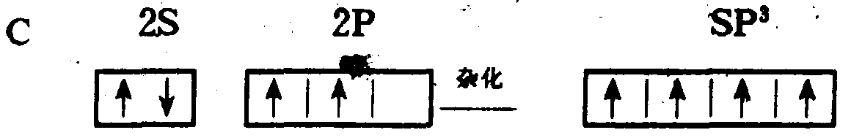
每一个sp³杂化轨道的能量高于2s轨道能量而低于2p轨道能量；杂化轨道的形状也可以说介于s轨道和p轨道之间。
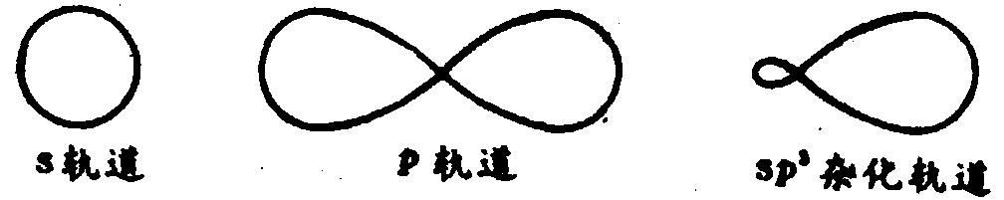
四个sp³杂化轨道在空间均匀对称地分布——以碳原子核为中心，伸向正四面体的四个顶点。这四个杂化轨道的未成对电子分别与氢原子的1s电子配对成键，这就形成了甲烷分子。
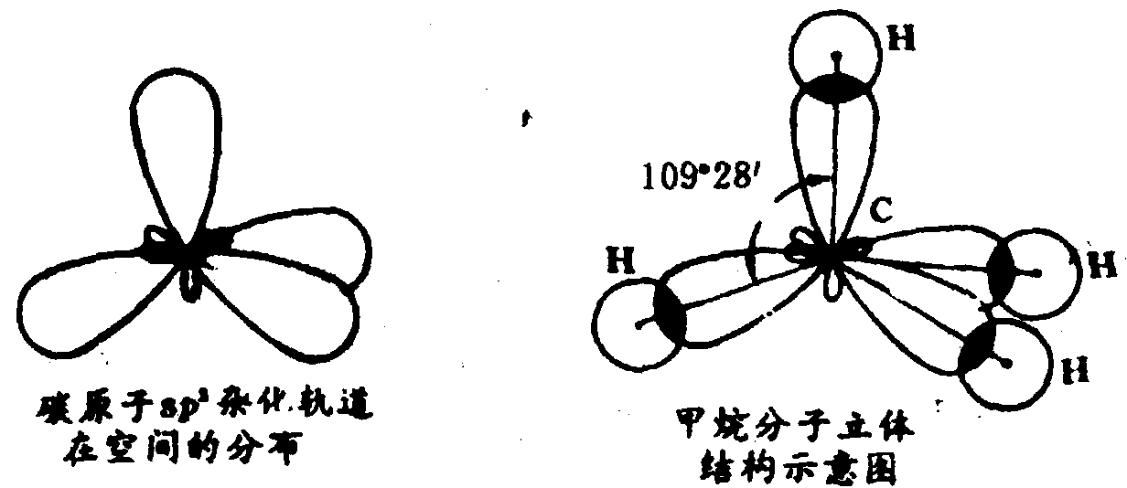
杂化轨道理论不仅说明了碳原子最外层虽然只有2个未成对电子却可以与4个氢原子形成共价键，而且很好地说明了甲烷分子的正四面体结构。
在形成H₂O、NH₃分子时，O、N原子实际上也发生了sp³杂化。与C原子杂化不同的是N、O原子最外层电子数分别为5个和6个，因而四个sp³杂化轨道里必然分别有1个和2个轨道排布了两个电子。这种已经自配对的电子被称为孤对电子。N和O的未成对电子分别与H原子的1s电子结合就形成了NH₃分子和H₂O分子。
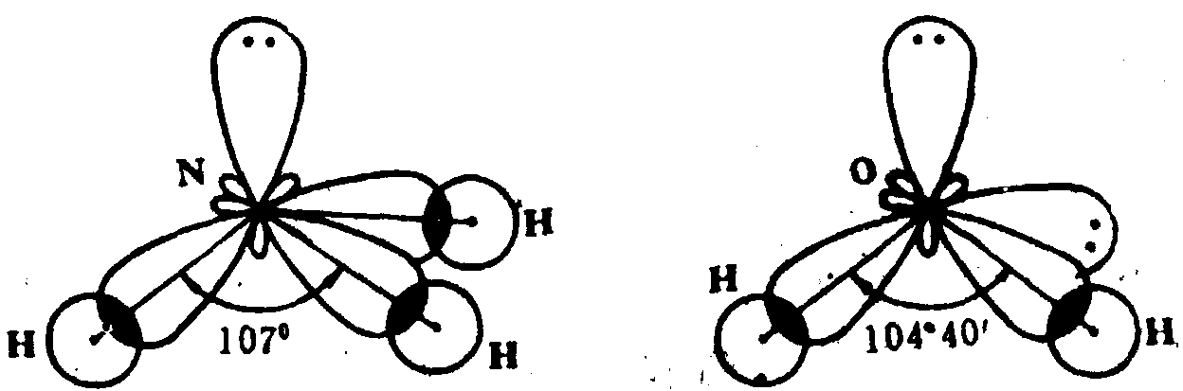
孤对电子相对来说带有较多的负电荷。受孤对电子云的排斥，NH₃分子中N－H键间的夹角被压缩为107º，H₂O分子中O—H键间的夹角被压缩到104º40¹。
含有孤对电子的杂化被称为不等性杂化。NH₃和H₂O分子中N和O都发生了不等性sp³杂化。
②sp²杂化——碳原子在形成乙烯（C₂H₄）分子时，每个碳原子的2S轨道与两个2p轨道发生杂化，称为sp²杂化。杂化后形成3个杂化轨道。它们的形状与sp³杂化轨道相似，在空间以碳原子梭为中心指向平面正三角形的三个顶点。未杂化的l个2p轨道则垂直于杂化轨道所在的平面。3个sp²杂化轨道与未杂化的 1个2p轨道各有1个未成对电子。两个碳原子分别以1个sp²杂化轨道互相重叠形成σ键，两个碳原子的另外4个sp²杂化轨道分别与氢原子结合。所有碳原子和氢原子处于同一平面上，而两个碳原子未杂化的2p轨道垂直于这个平面。它们互相平行，彼此肩并肩重叠形成π键。所以，在乙烯分子中两个碳原子是以双键相结合，双键由一个σ和一个π键构成。
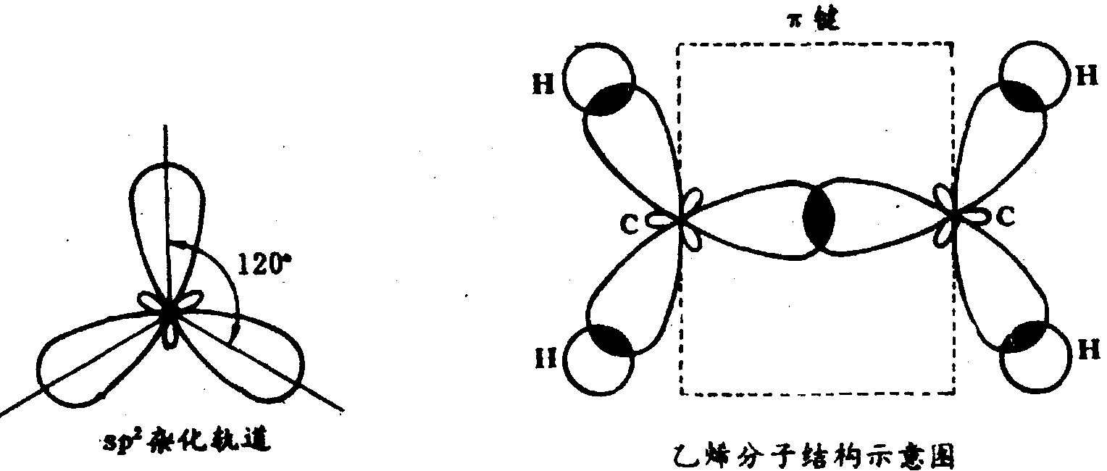
此外，BF₃分子中的B原子，SO₃分子中的S原子都是发生sp²杂化的。这些分子都呈平面三角形。
③sp杂化——形成CO₂分子时，碳原子1个2s轨道与1个2p轨道发生杂化，形成两个sp杂化轨道。两个sp杂化轨道在X轴方向上呈直线排列，未杂化的两个即轨道分别在Y轴方向和Z铀方向垂直于杂化轨道。两个氧原子各以一个2p轨道与碳原子的sp杂化轨道重叠形成σ键。而两个氧原子的另一个未配对的2p轨道分别在Y周 轴方向和Z轴方向与碳原子的未杂化的2p轨道“肩并肩”重叠形成π键。所以CO₂分子中碳、氧之间以双键相结合。
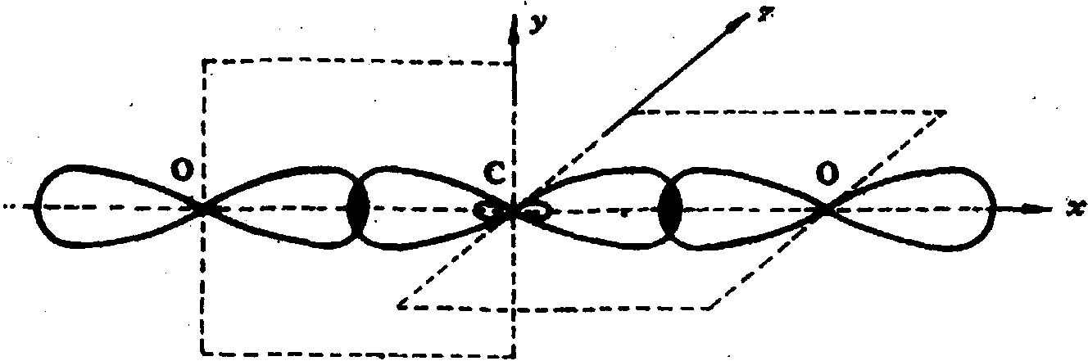
碳原子在形成乙炔（C₂H₂）时也发生sp杂化，两个碳原子以sp杂化轨道与氢原子结合。两个碳原子的未杂化2p轨道分别在Y轴和Z轴方向重叠形成π键。所以乙炔分子中碳原子间以叁挺相结合。
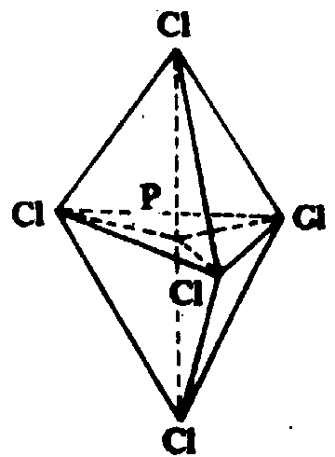
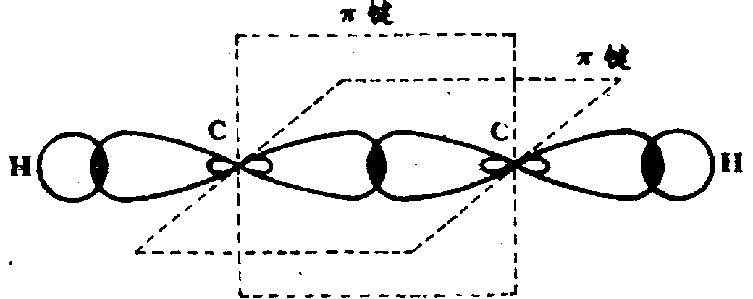
④sp³d杂化——磷原子在形成PCl₅分子时，除最外层s、p轨道参与杂化外，其3d轨道也有1个参加了杂化，称为sp³d杂化。杂化后形成5个杂化轨道，其中各有1个未成对电子。5个杂化轨道指向三角双锥的5个顶点，并与氯原子配对成键。
除以上杂化方式外，还有其它的杂化，这里从略。可以看出，杂化方式与分子的空间结构形状有关。一般地说，发生sp³杂化时，形成的分子是正四面体，杂化原子处于中心；发生不等性sp³杂化时，如有一对孤对电子，则分子呈三角锥形，杂化原子处于锥顶。如果有2对孤对电子，则分子呈V型；发生sp²杂化时，分子呈平面三角型，杂化原子处于正三角形中心，未杂化的p电子通常形成π键（构成双键）；发生sp杂化时，分子呈直线型，未杂化的p电子通常也参与形成π键（构成双键或叁键）；发生sp³d杂化时，分子是三角双锥形。杂化原子处于双三角雄的中心。
五．价层电子对互斥理论（VSEPR）
现代化学的重要基础之一是分子（包括带电荷的离子）的立体结构。单写出路易斯结构式是不能得知分子或离子的立体结构的。分子的立体结构通常是指其σ—键骨架在空间的排布。现代实验手段可以测定一个具体的分子或离子的立体结构。例如，我们可以根据分子或离子的振动光谱（红外光谱或拉曼光谱）来确定分子或离子的振动模式，进而确定分子的立体结构：也可以通过X—衍射、电子衍射、中子衍射等技术测定结构。例如，实验测出，SO₃分子是呈平面结构的，O—S—O的夹角等于120º，而 SO₃^{2－}离子却是呈三角锥体，硫是锥项，三个氧原子是三个锥角，象一架撑开的照相用的三角架。又例如SO₂的三个原子不在一条直线上，而CO₂却是直线分子等等。早在1940年，Sidgwick和Powell就在总结测定结果的基础上提出了一种简单的理论（更确切地说，是一种模型），用以预测简单分子或离子的立体结构。这种理论后经Giliespie和Nyholm在50年代加以发展，并称之为VSEPR（Valence Shell Electron Pair Repulsion），即价层电子对互斥理论。我们不难学会用这种理论来预测和理解分子或离子的立体结构，并用来进一步确定分子或离子的结构。当然我们不应忘记，这一理论绝不可能代替实验测定，也不可能没有例外。不过统计表明，对于我们经常遇到的分子或离子，用这一理论来预言其结构，很少发现例外。作为一种不需要任何计算的简单模型，它应当说是很有价值的。
价层电子对互斥理论认为，在一个共价分子中，中心原子周围电子对排布的几何构型主要决定于中心原子的价电子层中电子对的数目。所谓价层电子对包括成键的σ电子对和孤电子对。价层电子对各自占据的位置倾向于彼此分离得尽可能地远些，这样电子对彼此之间的排斥力最小，整个分子最为稳定。这样也就决定了分子的空间结构。也正因此，我们才可以用价层电子对很方便地判断分子的空间结构。例如：甲烷分子（CH₄），中心原子为碳原子，碳有4个价电子，4个氢原子各有一个电子，这样在中心原子周围有8个电子，4个电子对，所以这4个电子对互相排斥，为了使排斥力最小，分子最稳定，它们只能按正四面体的方式排布。这样就决定了CH₄的正四面体结构。
利用VSEPR推断分子或离子的空间构型的具体步骤如下：
①确定中心原子A价层电子对数目。中心原子A的价电子数与配位体X提供共用的电子数之和的一半，就是中心原子A价层电子对的数目。例如BF₃分子，B原子有3个价电子，三个F原子各提供一个电子，共6个电子，所以B原子价层电子对数为3。计算时注意：(ⅰ)氧族元素（Ⅵ_{A}族）原子作为配位原子时，可认为不提供电子（如氧原子有6个价电子，作为配位原子时，可认为它从中心原子接受一对电子达到8电子结构），但作为中心原子时，认为它提供所有的6个价电子。(ⅱ)如果讨论的是离子，则应加上或减去与离子电荷相应的电子数。如PO₄^{3－}离子中P原子的价层电子数应加上3，而NH₄＋离子中N原子的价层电子数则应减去1。(ⅲ)如果价层电子数出现奇数电子，可把这个单电子当作电子对看待。如NO₂分子中N原子有 5个价电子，O原子不提供电子。因此中心原子N价层电子总数为5，当作3对电子看待。
②确定价层电子对的空间构型。由于价层电子对之间的相互排斥作用，它们趋向于尽可能的相互远离。于是价层电子对的空间构型与价层电子对数目的关系如下表所示：

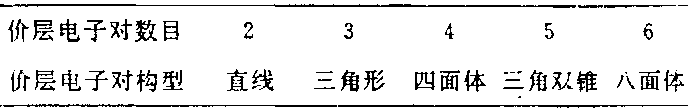
这样已知价层电子对的数目，就可及确定它们的空间构型。
③分子空间构型的确定。价层电子对有成键电子对和孤电子对之分。中心原子周围配位原子（或原子团）数，就是健对数，价层电子对的总数减去键对数，得孤对数。根据键对数和孤对敌，可以确定相应的较稳定的分子几何构型，如下表所示：
电子对数 目 | 电子对的空间构型 | 成键电子对数 | 孤电子  对 数 | 电子对的  排列方式 | 分子的  空间构型 | 实 例
2 | 直 线 | 2 | 0 | 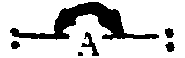 | 直 线 | BeCl₂  CO₂
3 | 三角形 | 3 | 0 | 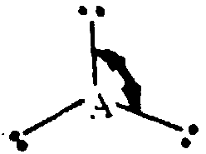 | 三角形 | BF₃  SO₃
3 | 三角形 | 2 | 1 | 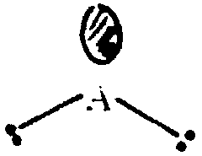 | V—形 | SnBr₂  PbCl₂
4 | 四面体 | 4 | 0 | 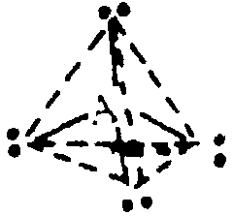 | 四面体 | CH₄  CCl₄
4 | 四面体 | 3 | 1 | 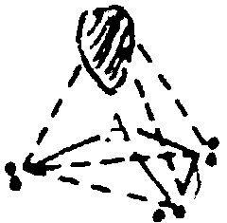 | 三角锥 | NH₃  PCl₃
4 | 四面体 | 2 | 2 | 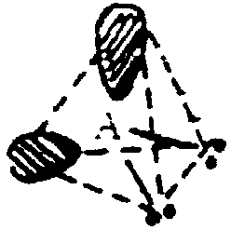 | V—形 | H₂O
5 | 三角  双锥 | 5 | 0 | 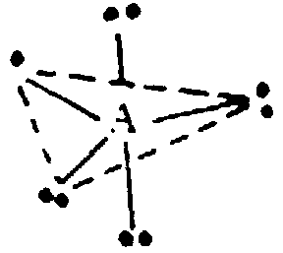 | 三角双锥 | PCl₅
5 | 三角  双锥 | 4 | 1 | 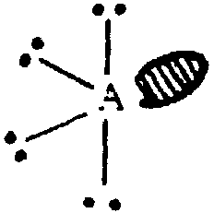 | 变形  四面体 | SF₄
5 | 三角  双锥 | 3 | 2 | 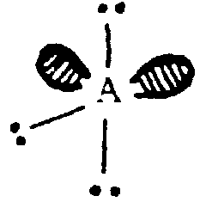 | T—形 | BrF₃
5 | 三角  双锥 | 2 | 3 | 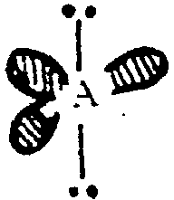 | 直线形 | XeF₂
6 | 八面体 | 6 | 0 | 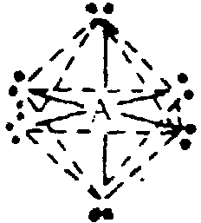 | 八面体 | SF₆
6 | 八面体 | 5 | 1 | 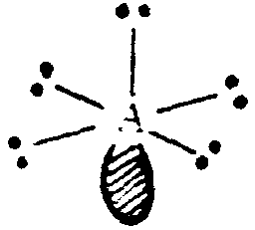 | 四角锥 | IF₅
6 | 八面体 | 4 | 2 | 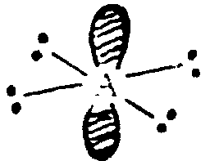 | 正方形 | XeF₄
利用上表判断分子几何构型时应注意，如果在价层电对中出现孤电子对时，价层电子对空间构型还与下列斥力顺序有关：孤对—孤对＞孤对—键对＞键对—键对
因此，价层电子对空间构型为正三角形和正四面体时，孤电子对的存在会改变键对电子的分布方向。所以SnBr₂的键角应小于120º，NH₃、H₂O分子的键角应小于109º28¹。
对于分子中有双键、叁键等多重键时，使用价层电子对理论判断其分子构型时，双键的两对电子和叁键的三对电子只能作为一对电子来处理。或者说在确定中心原子的价电子层电子对总数时，不包括π键电子。
使用价层电子对互斥理论我们可以判断在杂化理论中提到的所有只含一个中心原子的分子的结构，当然用这一理论也可以判断我们常遇到的所有单中心分子或离子的结构。
另外对角的张力上有：
（１）角度小，电对距离近，斥力大；
（２）角度相同时：孤对——孤对的斥力>>孤对－成键的斥力>>成键电对
－成键电对的斥力。孤对——孤对的斥力最大，因为负电集中。孤对－成键斥力次之，而成键电对－成键电对之间斥力最小，因有配体原子核可以去分散电对的负电性。于是，要避免的是斥力大的情况在90°的方向上。
（３）叁键－叁键>叁键－双键>双键－双键> 双键－单键>单键－单键
（４）χw-χw >χw-χs>χs-χs (χw 为电负性弱的配位原子，χs 为电负性强的配位原子) ，如ＳＯ２Ｆ２（∠Ｆ－Ｓ－Ｆ＝９８˚）ＳＯ２Ｃｌ２（∠Ｃｌ
－Ｓ－Ｃｌ＝１０２˚）。
（５）处于中心原子的全充满价层里的键合电子之间的斥力大于处于在中心
原子的未充满价层里键合电子之间的斥力。如NH₃(∠Ｈ－Ｎ－Ｈ＝106.7˚)和PH₃(∠Ｈ－Ｐ－Ｈ＝93.5˚) 键角的差别。（3d 电子的扩展作怪）
六．σ键、π键和大π键
从电子云重叠的方式来看，共价键可分为σ键和π键。
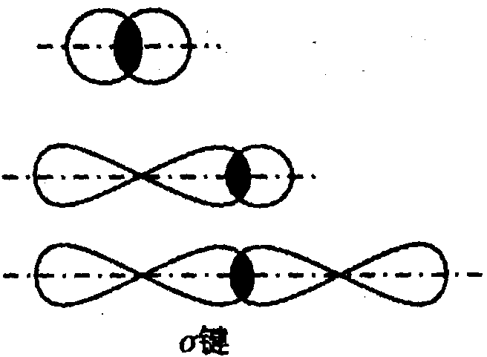
当原子之间只有一对电子时，这对电子形成的化学键为单键。单键是σ键，σ键是成键的两个原子的轨道沿着两核连线方向“头碰头”进行重叠而形成的共价键。s与s轨道，s与p轨道，p与p轨道以及s、p与杂化轨道，杂化轨道和杂化轨道之间都可以形成σ键。σ键的特点是重叠的电子一在两核连线上，受原子核束缚力较大，重叠程度也大，比较牢固，σ键绕轴旋转时，电子云重叠程度不受影响。电子云对两个原子核的连线——键轴呈圆柱形对称。
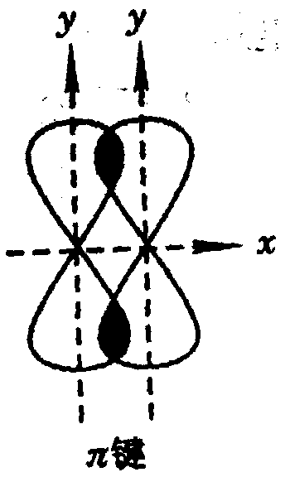
当原子之间有一对以上电子时，所对应的化学键称为重键。最常见的重键是由一个σ键和一个或数个p—pπ键或p—p大π键组成的。π键是成健原子的p轨道电子云“肩并肩”进行重叠而形成的共价键。一般来说，π健不能独立存在，总是和σ键一起形成双键或叁键。π键的特点是重叠的电子云分布在两核连线的两方，受原子核束缚力小，电子云重叠程度要比σ键小得多，所以π键不如σ键牢固。但是π键电子云受原子束缚力小，电子的能量较高，易活动，其化学性质较σ键活泼。π键绕键轴（两轴连线）旋转后会发生破裂。
形成p—pπ键和p—p大π键的条件是分子或离子里有平行的p道可以容纳分子中的电子（一般在电子占据能量较低的σ和孤对电子对的轨道后）。p—p大π键是存在于两个以上原子核之间的化学键，常称为“离域大π键”。大π键的符号$Π_{a}^{b}$。其中的a是平行p轨道数，b是这些轨道里的电子数。当a=b=2时，就是一般的p—pπ键。应当注意，b<2a，否则不能形成π键。
1．甲醛分子中的p—pπ键。
甲醛分子中心原碳采取sp²杂化轨道，碳原子上还有一个未参加杂化的p轨道是与分子的σ键形成的骨架平面垂直的，氧原子上有一个p轨道与碳原子的上p产轨道互相平行，形成一个p—pπ键。在π键里的电子数可以通过下面的顺序来计算：①甲醛分子里的电子总数==中性原子的价电子之和==2×1＋4＋6==12。②计算σ键和孤对电子的电子数：2H—C＋C—O＋4==10。③剩下的电子是在p—pπ键或p—p大π键里的电子：12－10==2。所以甲醛分子里的p—pπ键是一般的p—pπ键。
2．苯分子里的p—p大π键
苯分子里的每个碳原子取sp²杂化轨道，每个碳原子有一未参加杂化的p轨道。由于苯分子是平面分子，因此6个未参加杂化的p轨道是互相平行的。其中的电子数的计算如下：6×1（H）＋6×4（C）==30；30－6×2－6×2==6。所以苯分子里有$Π_{6}^{6}$型p—p大π键。
3．CO₂分子里的大π键。
CO₂是直线形的分子，在中心原子碳原子上没有抓对电子。根据杂化轨道理论，CO₂分子的碳原于取sp杂化轨道。应当特别强调指出的是：当某原子采取sp杂化轨道时，它的两个未参加杂化的p轨道在空间的取向是踉sp杂化轨道的轴呈正交的关系（即相互垂直）。对于CO₂分子，有两套O—C—O相互平行的由三个原子提供的3个p—轨道。 CO₂分子共有4＋2×6==16个价电子，两个C—Oσ键和每个氧原子上的一对孤对电子对总共8个电子，尚余8个电子应当填入上述两套三原子的平行产轨道，即每套是三个轨道4个电子，标为$Π_{3}^{4}$。换言之，CO₂分子里有两套$Π_{3}^{4}$p—p大π键。
4．O₃分子里的大π键
臭氧分子是平面三角形（包括氧原子上的孤对电子对）的理想模型（O原子的成的σ键骨架呈角型）。根据杂化轨道理论，臭氧分子中的中心氧原子取sp²杂化轨道。应当特别强调指出的是，所有的取sp²杂化轨道的原子都尚有一个未参与杂化的p轨道，它在空间的取向是垂直于分子平面。对于臭氧分子，每个配位氧原子有一对孤对电子对取原来的s轨道，有一对孤对电子对取原来的p轨道而且不同氧原子上的这个孤对电子互不平行，于是还有一套三原子的相互平行的三个p轨道。在这套平行的p轨道里应当容纳3×6－2×2－2×4==4个电子，因此分子里有一套$Π_{3}^{4}$大π键。
七．等电子体原理
具有VSEPR理论的相同通式AXmEn（A表示中心原子，X表示配位原子，下标n表示配位原子的个数，E表示中心原子的孤对电子对，下标m表示电子对数），又具有相同的价电子数的分子或离子具有相同的结构，这个原理称为“等电子体原理”。

第二节 空间正多面体
一．认识与掌握正四面体、正方体、正八面体、正十二面体、正二十面体、碳—60的模型及在化学中的应用
二．掌握与理解空间多面体点、线、面间的关系
三．初步掌握晶体密度的求算方法
例1．空间正方体与正四面体的关系
①试计算甲烷分子的键角（用反三角函数表示）
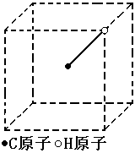

②CH₄分子在空间呈四面体形状,1个C原子与4个H原子各共用一对电子对形成4条共价键,右图为一个正方体，已画出1个C原子(在正方体中心)、1个H原子(在正方体顶点)和1条共价键(实线表示),请画出另3个H原子的合适位置和3条共价键,任意两条共价键的余弦值为________
③98-1-4
例2．空间正方体与正八面体的关系
①连接正方体六个面的面心构成的空间几何构型是什么？
②连接正八面体八个面的面心构成的空间几何构型是什么？
F
F F
S
F F
F
③比较正方体与正八面体的空间关系？
④例题 SF₆是一种无色气体，具有很强的稳定性，可用于灭火。SF₆的分子结构（见右图）呈正八面体型。如果F元素有两种稳定的同位素，则SF₆的不同分子种数为
例3．空间四面体与正八面体的关系和组合
①连接正四面体六条棱的中点构成的空间几何构型是什么？
②连接正八面体不相邻八个面的面心构成的空间几何构型是什么？
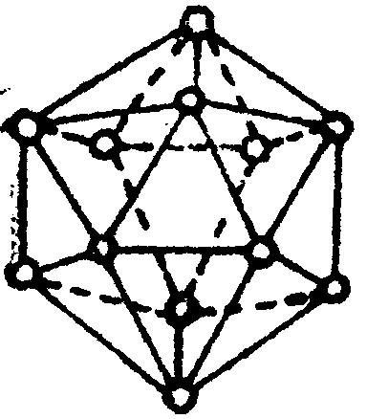
③金刚烷空间结构分析
④例题 计算金刚烷二氯取代物和一氯一溴取代物的同分异构体数目。

例4．空间正十二面体与正二十面体的关系
①连接正十二面体十二个面的面心构成的空间几何构型是什么？
②连接正二十面体二十个面的面心构成的空间几何构型是什么？
③比较正十二面体与正二十面体的空间关系？
④例题 晶体硼的基本结构单元是由硼原子组成的正二十面体（如右图所示），右边每个三角形均为正三角形，每个顶点为一硼原子。则每一个此基本单元由 个原子组成；该单元中有2个原子为¹⁰B（其余为¹¹B），那么该结构单元有 种不同类型。
例5．碳—60与富勒烯空间结构特点分析
①C₆₀结构与正十二面体和正二十面体的空间关系
②利用点线面关系和不饱和度原理分析富勒烯的空间结构
③富勒烯各结构的关系和共性
例题 98-3-4
第三节 分子空间结构分析
利用杂化轨道理论、价层电子互斥理论和等电子体原理分析分子的空间结构。
例题 ① 判断下列分子或离子的空间构型
PCl₄＋ AlF₆^{3－} XeF₆ NO₃－ N₃－ NO₂＋ IO₆^{5－}

第四节 配合物的空间结构
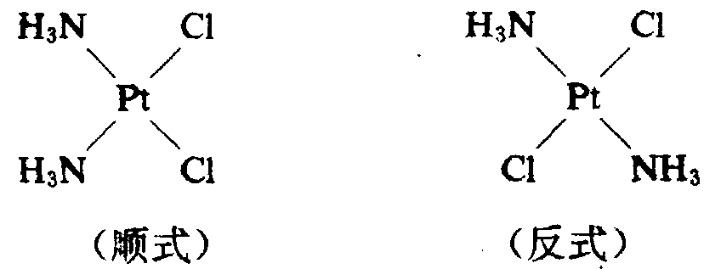
当化学组成相同的一些配合物，由于配位体在中心离子（原子）周围的排列情况或配位方式不同，而引起的结构和性质不同的现象称为配合物的异构现象。由于很多配合物的化学式比较复杂，因而会出现许多不同类型的异构现象。但其中最重要的是由于中心离子和配位体的相对几何位置不同所引起的异构现象，称为配合物的几何异构现象。它主要发生在平面正方形和八面体结构的配合物中。在这类配合物中，配位体在中心离子周围可以占据不同形式的位置，通常有顺式和反式两种异构体。顺式是指相同配位体彼此处于邻位，反式是指相同配位体彼此处于对位。如平面正方形构型的[PtCl₂(NH)₂]存在二种几何异构体：
而[Pt(NH₃)(NH₂OH)(py)(NO₂)]＋离子有三种几何异构体：
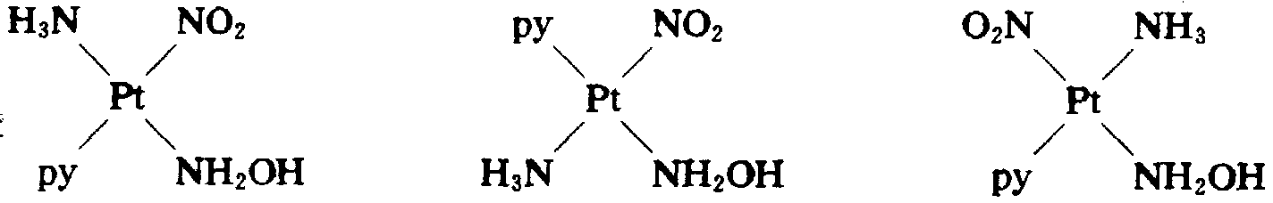
配位数 | 空间构型 | 典型实例
2 | 直线型 | [Ag(NH₃)₂]＋ [Au(CN)₂]－
3 | 平面三角形 | [CuCl₃]^{2－}
4 | 四面体 | [Cd(NH₃)₃]^{2＋} [ZnCl₄]^{2－}
4 | 平面正方形 | [PtCl₄]^{2－} [Ni(CN)₄]^{2－}
5 | 三角双锥 | [CuCl₅]^{3－}
5 | 四方锥 | [TiF₅]^{2－}
6 | 八面体 | [Co(NH₃)₆]^{3＋} [Cr(NH₃)₄Cl₂]＋
几何异构现象对于配位数为2的直线型、为3的平面三角形和为和为4的正四面体型的配合物是不存在的，因为它们的配位位置都彼此是相邻的。
配离子的空间构型如右表所示：
配合物中也存在旋光异构现象（详见第六节）
例题 试分别图示下列平面正方形配合物和八面体配合物的几何构体，并指出八面体配合物各右几对对映体。
①[Ma₂cd] ②[Mabcd] ③[Ma₂c₂] ④[Ma₄ef] ⑤[Ma₃def] ⑥[Ma₂cdef] ⑦[Ma₄e₂]

第五节 离子晶体的空间结构
对于简单的二元离子晶体来说，正负离子在空间的排列方式（即结构型式）主要取决于正负离子的数量比（或称组成比）和半径比。常见的五种二元离子晶体典型结构型式汇列在下表中：
结构型式 | 组成比 | 负离子堆积方式 | CN₊/CN－ | 正离子占据空隙种类 | 正离子所占空隙分数
NaCl型 | 1:1 | 立方密堆积 | 6:6 | 八面体空隙 | 1
CsCl型 | 1:l | 简单上方堆积 | 8:8 | 立方体空隙 | 1
立方ZnS型 | 1:1 | 立方密堆积 | 4:4 | 四面体空隙 | 1/2
六立ZnS型 | 1:I | 六方密堆积 | 4:4 | 之四面体空隙 | 1/2
CaF₂型 | 1:2 | 简单立方堆积 | 8:4 | 立方体空隙 | 1/2
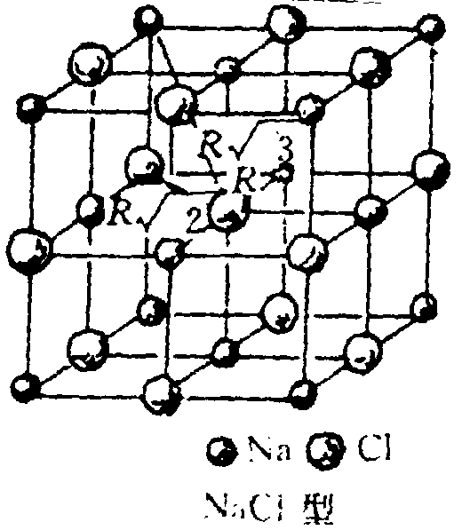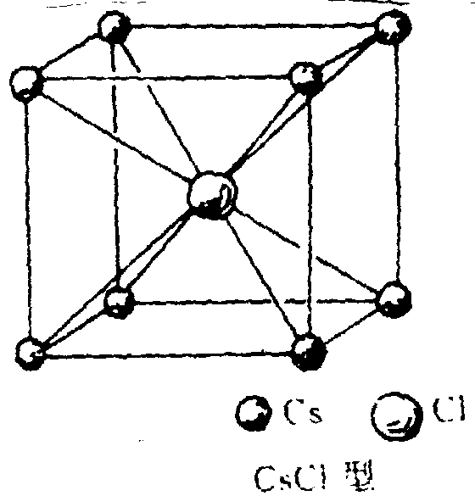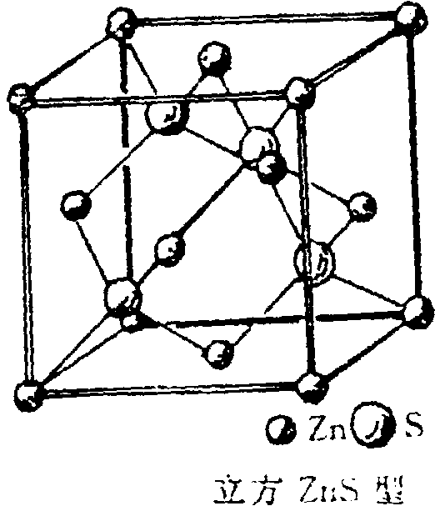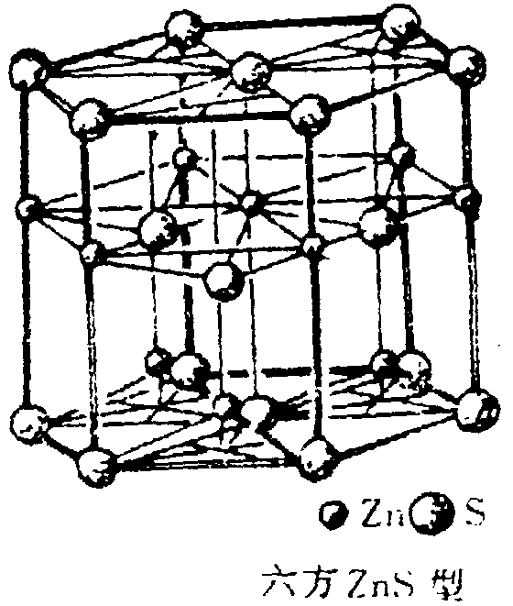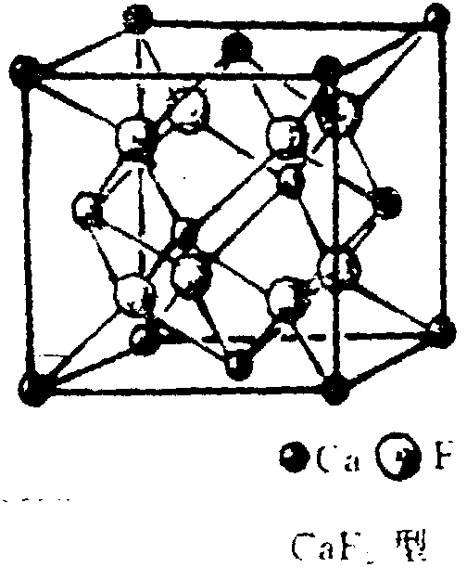
离子晶体中，负离子半径一般比正离子大，因此负离子在占据空间方面起着主导作用。在简单的二元离子晶体中，负离子只有一种，可以认为负离子按一定方式堆积，而正离子填充在其间的空隙中。常见的负离子堆积方式有三种：立方密堆积或称面心立方密堆积，六方密堆积和简单立方堆积。
离子晶体的结构类型举例
（1）岩盐型（NaCl型） 对比氯化钠的晶体结构和等球的立方最紧密堆积的晶体结构。我们就可以发现，NaCl晶体可以看作是半径较大的CI^{一}离子进行立方最紧密堆积，而半径较小的Na＋离子填充在Cl－堆积留有的八面体空隙里，而且占有率为100％。不难推算，面心立方堆积留余的八面体空隙的数目和球的数目相等，所以食盐晶体中的Na＋离子和Cl－离子的个数比是1:1。用简单的立体几何也不难推算出，空隙的最大半径和球的半径之比是(1－$\sqrt{2}$):1。这就表明，离子晶体取岩盐结构的条件是有合适的离子的电荷比和半径比。电荷比或半径比不合适，就不能取岩盐型的结构。
（2）萤石型（CaF₂型） 对比氟化钙的晶体结构的等球的立方最紧密堆积的晶体结构，就可发现，可以把CaF₂晶体看成是钙离子作立方紧密堆积，氟离子填入钙堆积留余的四面体空隙，而且占有率达100％。不难推算，面心立方堆积留余的四面体空隙与球的数目比是2:1。这决定了取萤石型离子晶体的离子电荷比必须2:1。也不难推算，最紧密堆积留余的四面体空隙的最大孔径和球的半径之比是0.225:1。在具体的萤石晶体中，显然F^{一}离子和Ca^{2＋}离子的半径比要比0.225:l大得多。之所以仍能形成这样的结构，主要是由于Ca^{2＋}离子和F－离子之间有较强的相互作用，离子键的强度较大，即使四面体空隙被氟离子撑大了，使原来紧密堆积的钙离子彼此不接触了，结构仍可维持而不破坏。
（3）闪锌矿型（立方ZnS型） 对比萤石型和问锌矿型结构，可以发现，闪锌矿型结构是S^{2－}离子作立方最紧密堆积，而Zn^{2＋}离子填入50％的四面体空隙。
还可以把立方ZnS和金刚石的结构相互对比，就可再次认识到，金刚石的一个阵点的2个碳原子相当于ZnS的一个阵点的一个Zn^{2＋}和一个S^{2－}。金刚石也可看成是碳原子作面心立方堆积，而留余的50％的四面体空隙里填入另外的碳原子。显然，碳原子填入四面体空隙会大大撑大空隙。金刚石结构之所以稳定显然是由于碳的sp³杂化造成的化学键的方向性制约的。如果晶体是100％的离子晶体，离子之间的作用力是100％的无方向性、无饱和性的静电引力，就不会有金刚石的结构出现（而应当是碳原子的等球最紧密堆积）。这个例子说明了离子晶体和原子晶体的不同性。
（4）纤维锌矿型（六方ZnS型）ZnS还有一种常见的矿物，属于六方晶系。这是由于S^{2一}作六方最紧密堆积，Zn^{2＋}仍然填充在四面体空隙里。
一种化合物有一种以上的晶体结构的现象是很多的。这种现象出现的原因很多。许多物质常由于温度不同有不同的晶体结构。而硫的单质从不同的溶剂里结晶出来，有不同的晶型（单斜硫和正交硫，后者又叫斜方硫）。
（5）钙钛矿型 典型的钙钛矿型属立方晶系。晶体有三种离子，阳离子A和B，阴离子X在晶胞里，若B处于晶胞的顶角，则A处于晶胞的体心，X处于晶胞的每个棱的中点。
例题 ①决定晶体中阳离子配位数的因素很多，在许多场合下，半径比r＋/r－往往起着重要作用。试以氯化铯（图1）、氯化钠（图3）、硫化锌（图5）三种晶体为例，计算r＋/r－，并总结晶体中离子半径比与配位数关系的规律。
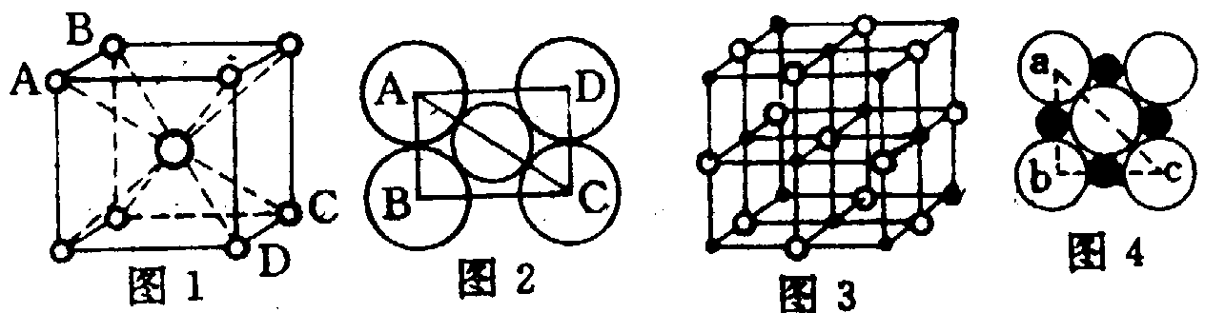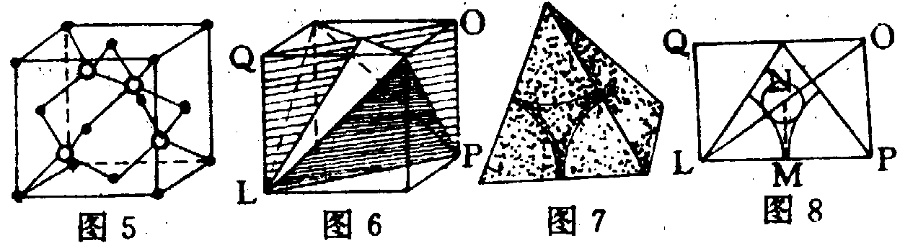
1．氯化铯从图1沿AB到CD作一切面，得图2，设AB＝CD＝a＝2r－
2．氯化钠从图3取一个平面，得图4，设ab＝bc＝2（r＋＋r－）＝4r－
3．硫化锌（闪锌矿）将硫化锌正方体分成八块小正方体，取左下角一块（见图6），内含一个四面体（见图7），将图6沿QL和QP一切面，得图8，设OQ＝LP＝2r－
4．指出晶体中离子半径比r＋/r－与配位数的关系，并加以说明。
第六节 有机化学立体异构
1．对映异构
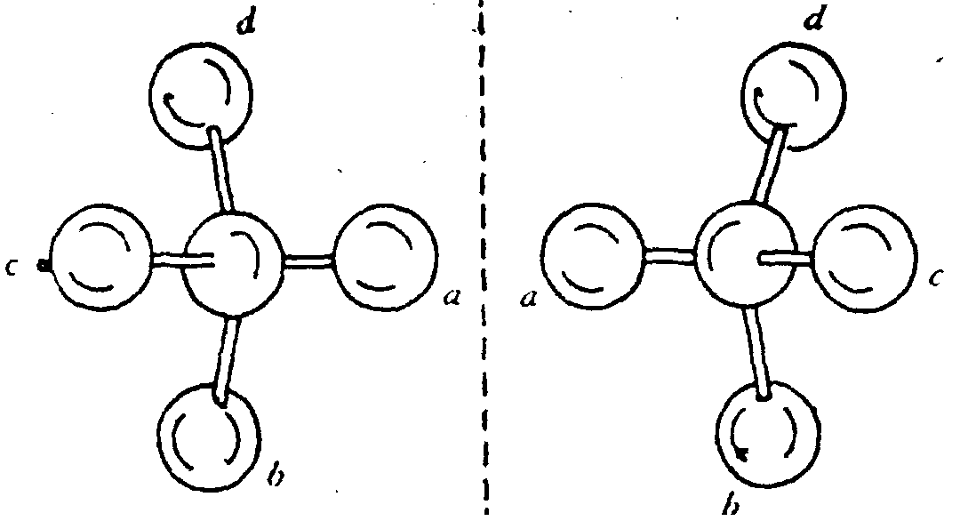
人们发现，当分子中含有与四个不同基团或原子相连的碳原子时。这个分子的结构就会有不同的空间排布，如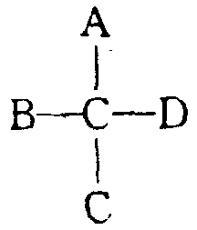就会有下列两种构型。
Ⅰ和Ⅱ分子中各原子的连接顺序相同，但空间排布不同，它们之向的关系相当于左手和右手或物体和镜像，外形相似，但不能互相叠合，它们互称为对映异构体，这类分子被称为手性分子。手性分子能引起平面偏振还振动平面旋转一定的角度，即有旋光性，所以又称为旋光物质。而与四个不同基团相连的碳原子叫不对称碳原子，又称手性碳原子（通常用星号标出如C*）。
当分子中只含一个手性碳原子时，这个分子就一定有手性，就会有对映异构体。如乳酸分子，其分子模型可表示如下：
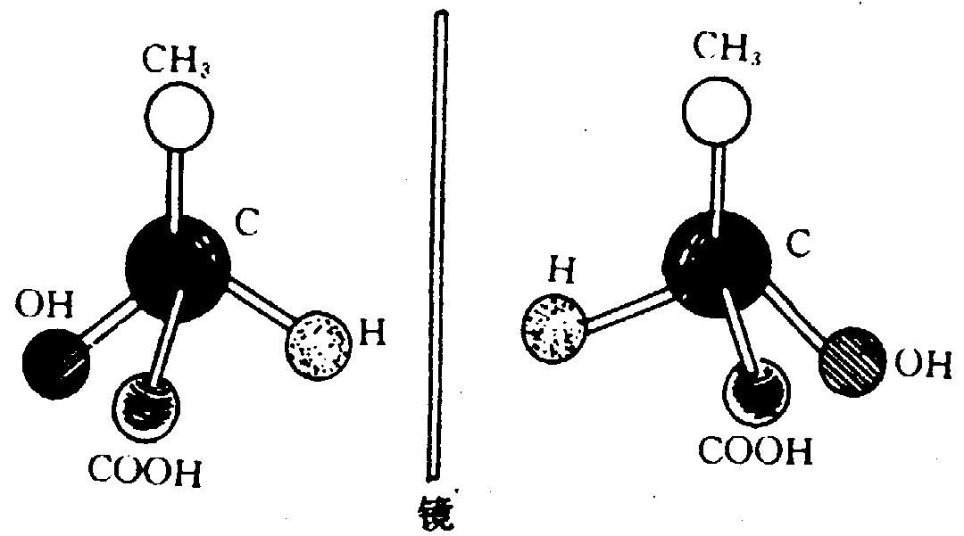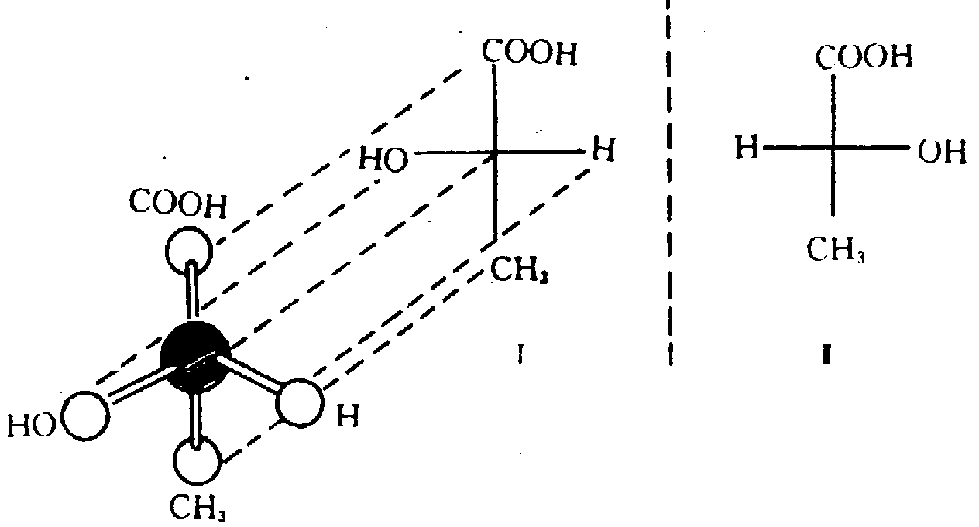
此类分子模型的费歇尔投影式的投影和书写要点如下：
a．一般将碳链置于竖直键方向，编号小的碳原子放在上端。
b．投影时应将横键伸向纸面前方，竖立键伸向纸面后，然后投影。
c．投影式可在纸面上旋转180º，构型保持不变；但在纸面上旋转90º，则构型正好相反。
构型式常用R、S标记，其要点如下；
（1）将与手性原子连结的四个基团或原子，按照次序规则排列，较优基团在前，如a＞b＞c＞d，观察者从排在最后的基团或原子d的对面看去，如a、b、c是按顺时针方向排列的，则为R一构型；如a→b→c是反时针方向排列的则为S一构型。这个形象与汽车驾驶员面向方向盘根相似，d在方向盘的转杆上。
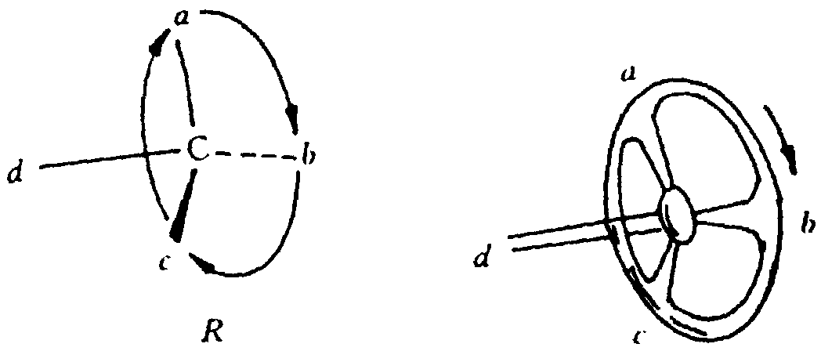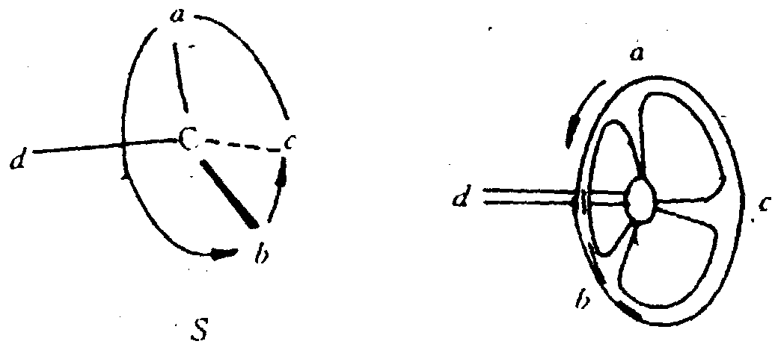
（2）所谓“次序规则”，就是把各种取代基按先后次序排列的规则，取代基（或原子）游离价所在的原子，原子序数大的在后，为较优基团，小的在前，未共用电子对居最前。如与手性碳原子直接连接的原子相同时，则比较与这些原子相连的第二个原子的序数，并依次类推。常见基团排序如下： 未共用电子对，－H，－D，－CH₃，－CHR₂，一CH==CH₂，一CR₃，－C≡CH，－C₆H₅，一CH₂OH，－CHROH，一CR₂一OH，一CHO，R—CO—，—COOH，－COOR，一COCl，一CC1₃，一NH₂，－NHR，－NHCOR，一NR₂，NO₂，—OH，—OR，—O—CO—R，—F，—SH，—SR，－SOR，—SO₂R，—Cl，—Br，—I。
2．顺反异构
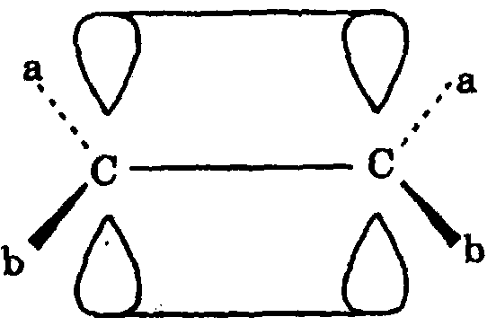
由C＝C、C＝N或N＝N双键的存在以及一些环状结构的存在，使得分子内自由旋转受到阻碍而引起的异构现象叫做顺反异构或几何异构。
在烯烃中，C＝C双键的2个碳原子以sp²杂化轨道成健，双键的2个碳和连接的4个基团在同一平面上，垂直于平面的P_{x}轨道平行侧面交盖形成π键，使双键不能自由旋转。如右图所示：根据双键连接基团的不同，烯烃可能存在不同的形式，称为几何异构体，也叫顺反异构。若烯烃中含一个双键，用C_{ab}＝C_{ab}表示，其中a≠b，可以有2种可能的空间排列，即顺反异构体，它们不能彼此重叠。例如：
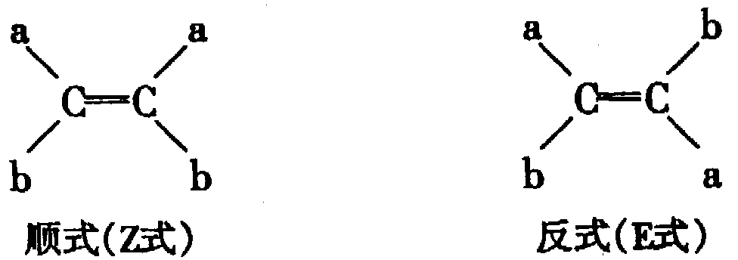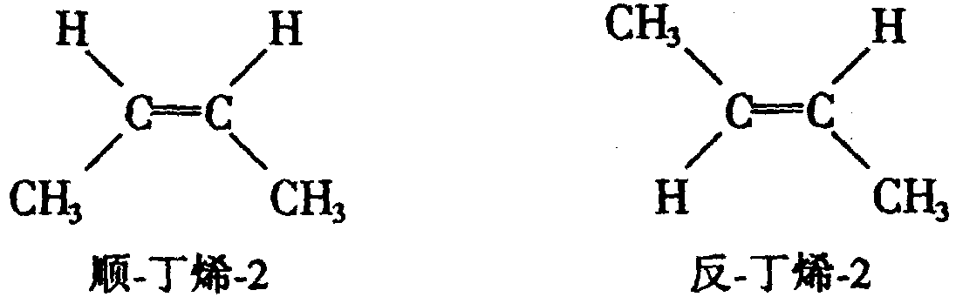
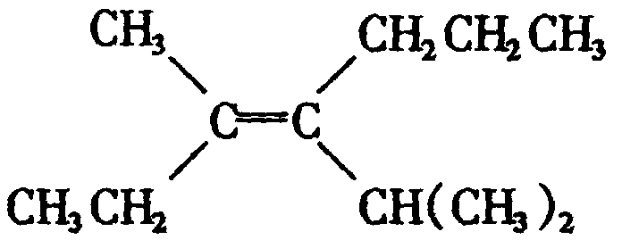
如果顺反异构体的两个双键碳原子上没有两个相同的取代基；如：
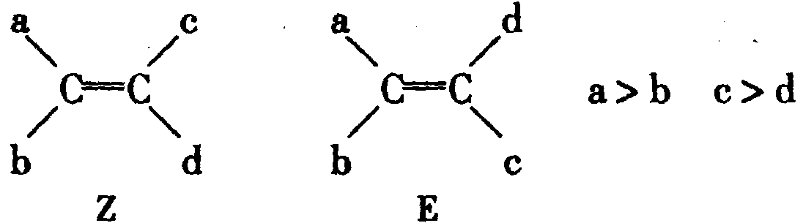
用上述命名法就有困难。根据IUPAC命名法，顺反异构体的构型用字母Z和E来表示。构型Z和E要用前面介绍的次序规则来决定。先将与双键碳原子所连接的各取代基按次序规则排列：
两个碳原子上次序在前的取代基在双键的同侧时，构型为Z，在双键的两侧时，构型为E。例如：
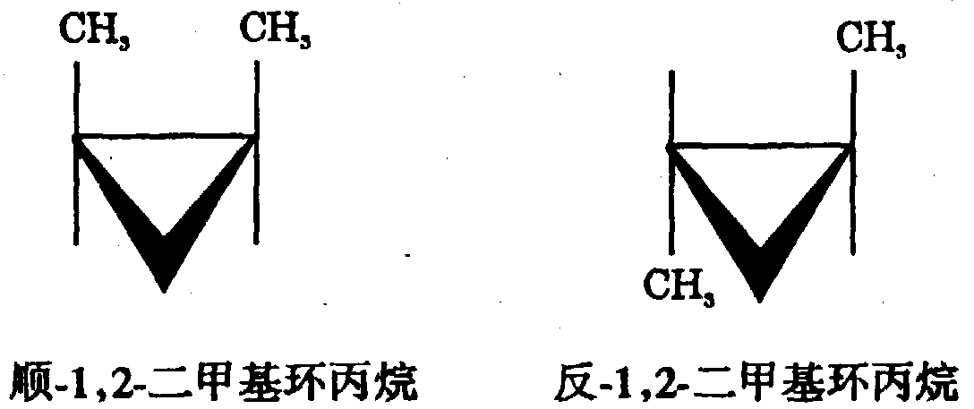
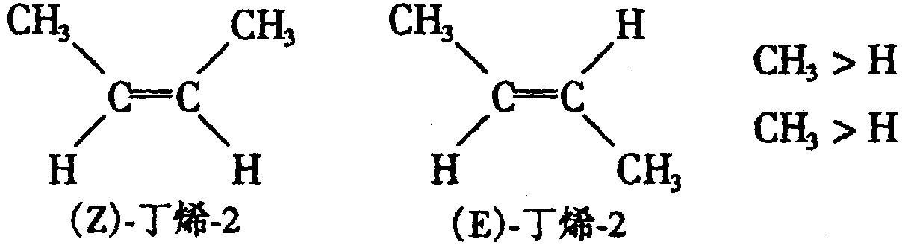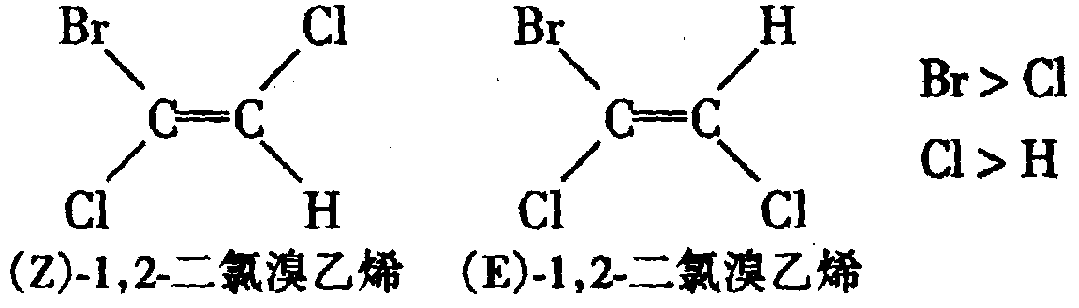
环丙烷和环丁烷都是平面分子，不可能有环内的自由旋转，在含有不同取代基时，也有顺反异构体。例如：l，2—二甲基环丙烷有两个顺反异构体（如右图所示）：
若同时含有手性碳原子时，考虑到对映异构体的存在，则异构体的总数还要增加。如二取代环丙烷，当取代基a＝b时，则有3个异构体：
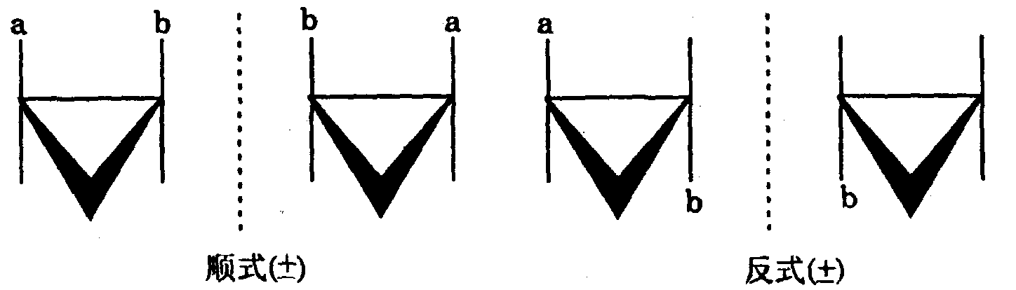
例题 计算1，2，3，4，5—五氯环戊烷（假定五个碳原子处于同一平面上）的同分异构体数目。
98-3-6

第七节 习题选编
1．双原子化合物A是以10号以内的两种元素组成的，其分子内既有σ键和π键，又有配位键。A的化学式为 ，结构式为 。
2．HNO₂的分子有两种异构体，它们的结构式分别是 和 。
3．NSF是一种不稳定的化合物，，它可以聚合成三聚分子A。写出A的结构式。

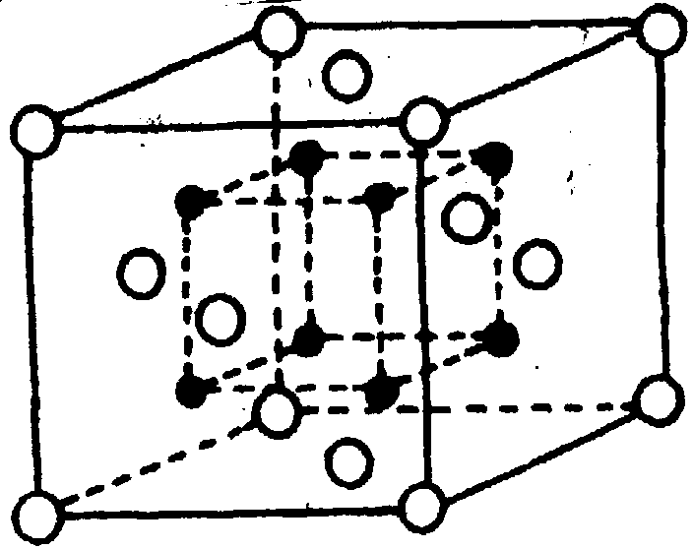
4．已知SrCl₂晶体的晶胞如右图所示。图中○表示Sr^{2＋}离子，它们处于大正方体的顶角和面心；●表示Cl－离子，它们处于大立方体的体对角线上，或用虚线连接的小立方作的顶角上。试问：
（l）Sr^{2＋}和Cl－的配位数为多少？
（2）若晶胞体积为v cm³，1mol SrCl₂的体积为V cm³，则阿佛加德罗常数N_{A}为多少？

5．计算下列晶体的空间利用率（即原子体积占晶体空间的百分率）
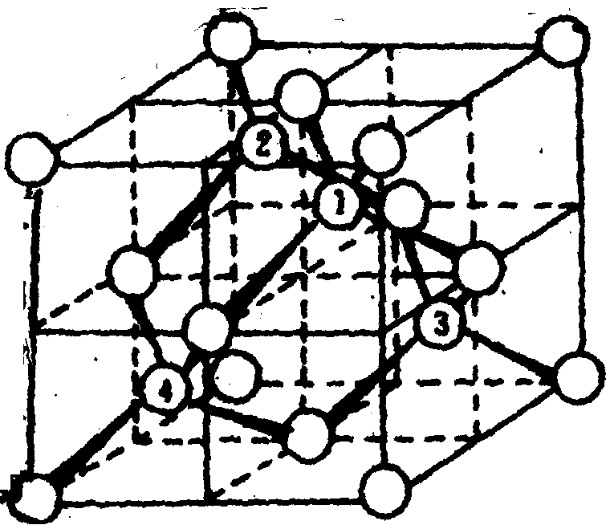
（1）铜（面心立方密堆积）
（2）钨（体心立方晶格）
（3）金刚石〔其晶胞为一立方体。在立方体的8个角顶和6个面心各有1个C原子，在立方体内有4个C原子，这4个C原子的位置是这样的：将立方体分成8个小立方体，标号为的1的碳原子位于前右上角小立方体的中心，标号2的C原子位于后左上小立方体的中心，标号3的C原于位于后右下小立方体的中心，标号4的C原子位于前在下小立方体中心。〕

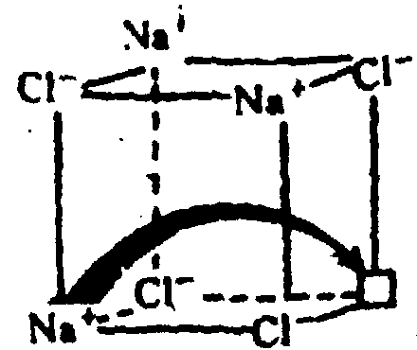
6．理论论认为高温下NaCl晶体导电是由于Na＋迁移到另一空位造成的（如右图所示），其中Na＋离子要经过一个由3个Cl－离子组成的最小三角形窗口（Cl－离子相互不接触）。己知a/2==282pm，r(Cl－)==167pm，r(Na＋)==116pm。计算三角形窗口的半径。

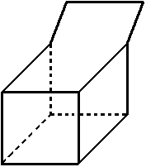

7．蓝烷分子的结构简式如右图所示，则其二氯取代物有 种。

8．在有机溶剂里令n摩尔五氯化磷与n摩尔氯化铵定量地发生完全反应，释放出4n摩尔的氯化氢，同时得到一种白色的晶体上A。A的熔点为113℃，在减压下，50℃即可升华，在1Pa下测得的A的蒸气密度若换算成标准状况下则为15.5g/L。
（1）通过计算给出A的分子式。
（2）分子结构测定实验的结论表明，同种元素的原子在A分子所处的环境毫无区别，试画出A的分子结构简图（即用单键一和双键＝等把分子里的原子连接起来的路易斯结构式）。

9．化合物A是蛋白质经酸性水解得到的产物之一，是一种白色的晶体。它的水溶液能够导电，而且，在不同的pH值下，有时向阳极移动，有时向阴极移动。A没有光学活性。加热A，得到一种相对分子质量为114的固体B。B很容易经简单的化学处理变回A。
（l）写出A的结构式。
（2）写出B的结构式。
（3）写出A和B相互转化的反应式。

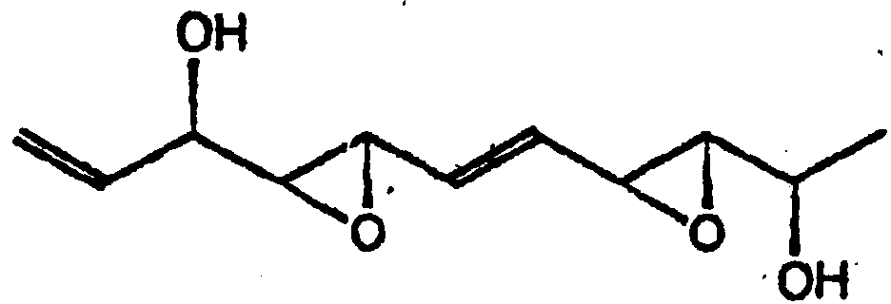
10．据报道，最近有人第一次人工会成了一种有抗癌活性的化合物Depudecin，这种物质是曾从真菌里分离出来的，其结构简式如右：
（l）试写出这种化合物的分子式。
（2）这个分子的结构里有几个不对称碳原子？请在上面给出的结构式里用*把它们标记出来。
（3）如果每一个不对称碳原子都可以出现两个光学异构体的话，这种抗癌分子将会有多少种不同的光学异构体？

11．B₄Cl₄是一种淡黄色并具有挥发性的固体比合物，在70℃以下，它存在于真空中。结构测定表明，该化合物中每个氯原子均结合一个硼原子，其键长都是1.70×l0^{－10}米；任意两个硼原子之间为1.71×10^{－10}米。试根据上述性质和参数画出B₄Cl₄分子的空间构型。
第七讲 晶体结构
- 结构的周期性

1. 晶胞
晶胞是由微粒（原子、分子或离子）在三维空间整齐排列而成。晶胞中最小的重复单元称为结构基元。晶体则是结构基元在三维空间周期性重复出现所形成的固体。晶体结构包括两方面：一是结构基元所包含微粒的种类、数量及相互关系；另一方面是结构基元在空间周期性排列的规律。把前者结构基元抽象成几何点称为点阵点，后者就可用点阵结构表示。
晶胞是晶体的最小单位，晶体可视为是有一个个晶胞在三维空间并置堆砌而成。因此只要了解晶胞，整个晶体结构也就掌握了。
在点阵结构中，将点阵点用结构基元代替，空间点阵单位就成为晶胞。
晶胞包括二个要素：几何要素和化学要素。几何要素是指晶胞的大小、形式，用晶胞参数a、b、c、α、β、γ表示。三个向量的长度a，、b、c表示大小，向量的夹角α=(b c)的夹角，β=(a b)的夹角，γ=(a b)的夹角表示方向；化学要素是指晶胞的内容，即晶胞中有哪些微粒（原子、分子、离子）、及他们的数量和位置。位置用分数坐标表示。

- 七个晶系和十四种空间点阵型式
根据点阵和晶体结构的对称性。晶体按特征对称元素可划分为七个晶系。特征对称元素是空间点阵中平行六面体的形状或晶体结构中晶胞的类型在整个晶体外形上的反映。对任一晶体，它的对称性一定属于七个晶系之一，其晶胞大小、形状是一定的，由晶胞参数决定。如表5-2-1所示。

表5-2-1 晶系及其划分
晶系 | 特征对称元素 | 晶胞类型
立方 | 四个按立方体对角线取向的三重对称轴 | a=b=c α=β=γ=90⁰
六方 | 六重对称轴 | a=b≠c  α=β=90⁰ γ=120⁰
四方 | 四重对称轴 | a=b≠c α=β=γ=90⁰
三方 | 三重对称轴 | a=b=c α=β=γ≠90⁰
正交 | 二个互相垂直的对称面或三个互相垂直的二重对称轴 | a≠b≠c≠a α=β=γ=90⁰
单斜 | 二重对称轴或对称面 | a≠b≠c≠a α=γ=90⁰≠β
三斜 | 无或对称中心 | a≠b≠c≠a α≠β≠γ≠α  α≠90⁰ β≠90⁰ γ≠90⁰

每个晶系都可能有四种空间点阵形式，它们的最小单位都是平行六面体。如表5-2-2所示。

表5-2-2 空间点阵单位
空间点阵单位 | 点阵点位置 | 点阵点数 | 点阵点分数坐标
P—简单 | 顶点 | 一个，素单位 | （0，0，0）
I—体心 | 顶点，体心 | 两个，复单位 | （0，0，0）、（1/2，1/2，1/2）
C—底心 | 顶点，相对上下面心 | 两个，复单位 | （0，0，0）、（1/2，1/2，0）
F—面心 | 顶点，每个面面心 | 四个，复单位 | （0，0，0）、（1/2，0，1/2）、（1/2，1/2，0）、（0，1/2，1/2）

晶体按划分正当单位的要求图形应尽量规则（直角最多）及体积最小。把所有的晶体划分为 十四种点阵型式。即14种晶胞如图5-2-1所示。
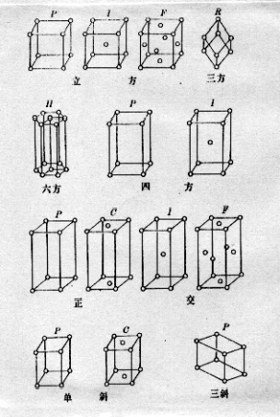
图5-2-1 十四种空间点阵

倒易截数比：1/r:1/s:1/t=1/3:1/1:1/2=6/3:6/1:6/2=2:6:3
晶面的晶面指标为（263），（263）表示与此晶面平行的一组互相平行的晶面

二、典型晶体

晶体按构成晶体微粒之间的化学键类型可分为金属晶体、离子晶体、原子晶体、分子晶体、氢键晶体及混合型晶体。

⒈ 金属晶体
⑴金属键
金属键是金属晶体中金属原子之间互相作用产生的化学键。其特点是没有方向性和饱和性。
①金属键的自由电子模型
以金属钠为例，一个含N个原子的金属钠晶粒子中，每个Na原子电离出一个自由电子，则在晶体中有N个自由电子和N个Na离子。虽然在Na离子之间存在相互排斥，但可在整个晶体中自由运行的N个自由电子将N个Na离子紧紧的结合在一起。这被称为金属键的自由电子模型。
②金属键的能带理论
这是用分子轨道理论认识金属键本质的理论。
仍以金属 Na为例，两个Na原子通过δ键可结合成双原子分子Na₂，即
Na₂[KKLL（δ_{3S}）²两个Na原子相互靠近，它们的3S电子云发生重叠。分子轨道理论认为：两个3S原子轨道组合成两个分子轨道，一个成键轨道（δ_{3S}），共价键能级E₁低于原子轨道的能级E_{（3S）}。另一个是反键分子轨道（δ＊_{3S}），共价键能级E₂高于原子轨道能量E_{（3S）}。两个价电子填入成键轨道（δ_{3S}），使得体系的能量下降。
一个由N个Na原子结合承德“大分子”，即一块金属钠，N个3S原子轨道相互重叠，线性组合成N个分子轨道。由于N是个很大的数目，因此相邻两分子轨道能级相差非常微弱，即这N个能级实际上构成一个具有一定上下限的能带，能带的下半部分充满电子叫满带，上半部分由于未充电子而叫作空带。满带和空带之间的能量间隙叫禁带。
能带理论对于固体导电性能的解释：禁带为零的（E=0）是导电体，禁带（E＞5ev）的是绝缘体，禁带（E≤3ev）是半导体。
⑵金属的晶体结构
由于金属键没有方向性和饱和性，每个金属原子（或离子）的电子云分布基本上是球对称的。可以把同一种金属原子看成是半径相等的圆球。因此可用等径圆球的堆积原理来讨论金属晶体的结构。
①密置层：二纬空间伸展的等径圆球堆积，只有一种排列形式：每个球与6个球相邻，有六次对称轴通过每个球垂直于密置层。
②密置双层：A、B两个密置层组成的最密堆积，也只有一种排列形式。但形成两种空隙，一种是正四面体空隙，由四个球构成。另一种是正八面体空隙，由六个球构成。
③密置三层：三层密置层组成的最密堆积，有两种排列形式，分别由A₁和A₃表示。
A₁型是将第三层球放在正对第一层球的三角形空隙上方，以后的堆积则按密置层ABCABC……重复组成晶体结构，称为ABC堆积，为立方面心晶胞。每个晶胞中含四个球，其分数坐标为：（0、0、0），（1/2、1/2、0），（1/2、0、1/2），（0、1/2、1/2）。
A₃型则是将第三层的球正对着第一层的球，按ABAB……重复堆积组成晶体结构，称为AB堆积，为六方晶胞。每个晶胞含两个球，其分数坐标为：（0、0、0），（1/3、2/3、1/2）。
另外还有一种次密堆积，用A₂表示，为立方体心晶胞，每个晶胞中含有两个球，其分数坐标为：（0、0、0），（1/2、1/2、1/2）。

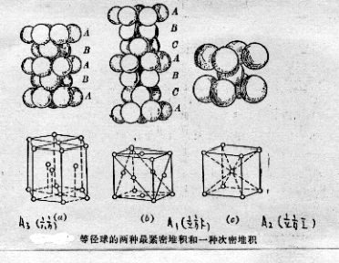
图5-2-2 几种典型的密堆积结构
表5-2-3 金属晶体的主要构型

类型 堆积形式 点阵形式 配位数 结构基元数 晶胞中球数 空间利用率

A₁ ABC 立方F 12 4 4 74.05%

A₂ 无 立方I 8 2 2 68.02%

A₃ AB 六方H 12 1 2 74.05%

- 离子晶体
- 离子晶体的基本结构型式
离子键是离子晶体中正、负离子间靠静电作用形成的化学键。正、负离子通常都具有球形对称的电子云。因此离子键也和金属键一样，没有方向性和饱和性。离子晶体可视作不等径圆球的密堆积，即半径较大的负离子作密堆积，半径较小的正离子填充入其形成的空隙中。离子晶体常有较高的配位数，较大的硬度和相当高的熔点。
离子晶体的结构多种多样，有的很复杂。但它们可归结为一些简单结构型式及其变形。常见的结构型式有六种，正、负离子组成1：1的AB型有四种：CsCl型、NaCl型、立方Zn型、六方ZnS型；正、负离子组成比为1：2的AB₂型的有两种：CaF₂型、TiO₂型（金红石）型。分别列于表5-2-4和图5-2-2典型离子晶体的晶胞形式

表5-2-4 几种典型离子晶体构型
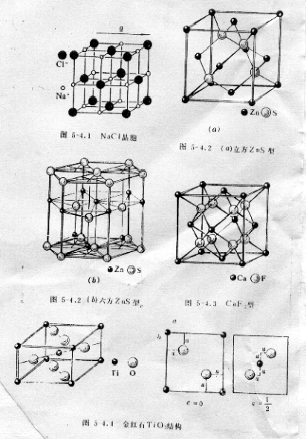
图5-2-3 典型离子晶体的晶胞结构

②点阵能
点阵能是摩尔式量离子化合物中，正/负离子从相互分离的气态，结合成为离子晶体时放出的能量，又称为晶格能。
即：mM^{n+}(气)+nX^{m-}(气)→MmXn(晶格)+U（点阵能）
点阵能可用于量度离子晶体中离子键的强度和晶体的稳定性。

③离子配位数
一离子的配位数是指该离子紧临的异号离子的数目。在离子晶体中，正、负离子都力求达到最大的配位数。因负离子半径一般比较小，所以正离子一般只能嵌在负离子圆球所堆积的空隙中。这种镶嵌关系受到正、负离子半径比r+/r-限制。如表5-2-6

表5-2-5 配位数与离子半径比的关系

r+/r- 正、负离子配位数 配位多面体构型（负离子构型）

0.155≤r+/r-＜0.225 3 平面三角型

0.225≤r+/r-＜0.414 4 四面体

0.414≤r+/r-＜0.732 6 八面体

0.732≤r+/r-＜1.00 8 立方体

r+/r-=1.00 12 最密堆积

第七章 配位化合物

第一节 配位化合物的基本概念

一、 配位化合物的定义
在CuSO₄溶液中加少量氨水，生成浅蓝色Cu(OH)₂↓，再加入氨水，沉淀溶解变成深蓝色溶液，加入乙醇，降低溶解度，得到深蓝色晶体，该晶体经元素分析，得知含Cu、SO₄²⁻、4NH₃、H₂O；取深蓝色溶液，加BaCl₂，生成白色BaSO₄↓，说明存在SO₄²⁻，加少量NaOH，无Cu(OH)₂↓和NH3产生，说明溶液中不存在Cu²⁺和NH₃分子，从而分析其结构为：[Cu(NH₃)₄]SO₄·H₂O
Cu和NH3之间的加合，既无氧化数的变化，也没有提供单电子配对而形成共价键，不符合经典的化合价理论。这类化合物就是配合物。

二、 配位化合物的组成
1893年，维尔纳(A. Werner)提出配位理论。
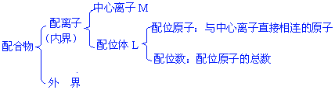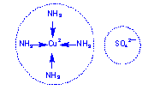
1、配离子可以是阴或阳离子
2、中心离子：简单阳离子，特别是过渡 金属离子，也有金属原子。 位于配离子的中心。
3、配体：位于中心离子周围，可以是中性分子，也可以是负离子。其特点是配位原子含有孤对电子。能作为配位原子的元素主要有：N、O、C、S及卤素等。
4、配位数：配合物中，配位原子的总数。
决定于中心离子和配位体的性质，其电荷、体积、电子层结构及它们之间相互影响，形成时的条件(T、C)
中心离子的电荷： | +1 | +2 | +3 | +4
特征配位数： | 2 | 4(或6) | 6(或4) | 6(或8)

三、 配位化合物的命名
服从一般无机化合物的命名原则。
如果化合物的负离子是一个简单离子，叫某"化"某；
如果化合物的负离子是一个复杂离子，叫某"酸"某。
络合物内界命名次序为： 配位数(一、二、三、四)-配位体名称-"合"(表示配位结合)-中心离子名称-中心离子氧化数(Ⅰ、Ⅱ、Ⅲ、Ⅳ)
例：
[Co(NH₃)₆]Cl₃ | [Pt(NH₃)₄](OH)₂ | K₂[PtCl₆] | H₂[PtCl₆]
氯化六氨合钴(Ⅲ) | 氢氧化四氨合铂(Ⅱ) | 六氯合铂(Ⅳ)酸钾 | 六氯合铂(Ⅳ)酸

不止一种配体：先列阴离子，后列中性分子，若配体同是阴离子或中性分子，则按配位原子元素符号的英文次序排列。中间以"·"分开。

[Co(NH₃)₅(H₂O)]Cl₃ | Fe(CO)₅ | Pt(NH₃)₂Cl₂
氯化五氨·水合钴(Ⅲ) | 五羰基合铁 | 二氯·二氨合铂(Ⅱ)

第二节 配位化合物的结构

一、 配位化合物的价键理论要点
1、 配位化合物的内界是依靠配位键结合的。
2、 形成配位键的条件是中心离子必须有空轨道，配位体必须有孤对电子。
3、 成键的原子轨道必须杂化。（空轨道亦经杂化）
4、 杂化轨道的类型决定配离子的几何构型。

二、 配离子的配位数和几何构型

1、 配位数为2
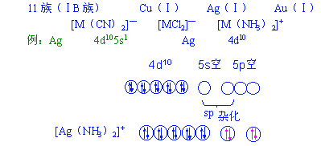
孤对电子进入中心离子外层杂化轨道，称外轨型配离子，其在溶液中较易解离。
sp杂化，故空间轨道，直线型。

2、 配位数为4

（1） 四面体结构
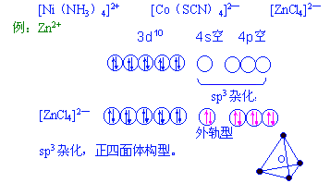

（2） 平面正方形
具有（n-1）d⁸或不足d⁸构型的中心离子。
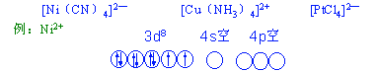
配离子从静电场观点和统计规律来看，可分为：（主要看配位原子电负性大小）

弱场配位体 | OH⁻，H₂O，SCN⁻，F⁻
居 中 | NH₃
强场配位体 | CN⁻，CO，NO²⁻

强场配位体使中心离子（n-1）d轨道上未成对电子强行配对，腾出内层能量较低的空轨道（d）

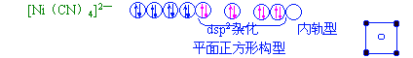

3、 配位数为6
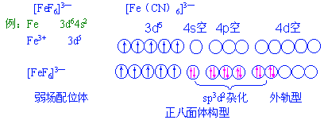
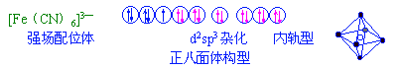

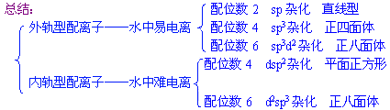

三、 螯合物

1、 螯合物
只含有一个配位原子的配位体称为单齿配体。如：X⁻，NH₃，H₂O，CN⁻等。
一个配位体中有两个以上的配位原子同时和一个中心离子键合的配位体统称多齿配体。
如：
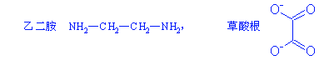
这些配位原子与中心离子配合成键，形成环状结构。
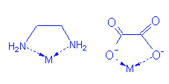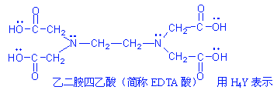
这类配合物称为螯合物 俗称内络盐。
其配位原子可以是4、5、6
单齿配体，配位体数目 = 配位数
多齿配体，配位体数目 ≠ 配位数 = 实际用到的配原子数
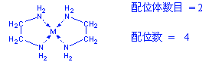

螯合物形成的条件：
①每个配体必须具有两个或两个以上的配位原子（必须是多齿配位体）
②2个配原子之间必须隔开2-3个原子（因为从环张力来讲，形成的环以五元或六元环最稳定）
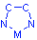
Li⁺，Na⁺，Co²⁺，Mg²⁺一般不形成配位化合物，但能和EDTA形成稳定的螯合物。
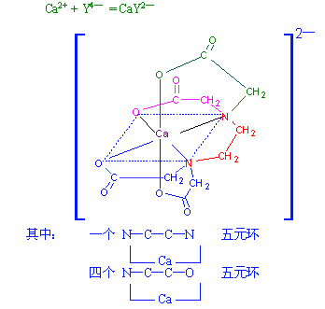

2、 螯合物的性质
① 很多螯合物具有特征的颜色，难溶于水；
② EDTA与金属的螯合物的特点：
ⅰ）络合比较简单，绝大多数金属与EDTA形成1∶1配合物
ⅱ）螯合物十分稳定
ⅲ）螯合物易溶于水，使络合滴定可在水溶液中进行
ⅳ）EDTA与无色离子形成的螯合物无色，与有色离子形成的螯合物颜色更深。
等电子体：

高中化学竞赛辅导专题讲座——三维化学----第六节简单分子的空间结构
在前面几节，我们学习了几种常见的空间模型，本节将着重探讨简单分子的空间构型。这里会涉及不少杂化理论、价层电子互斥理论、离域π键和等电子体原理，本节不着重探讨，请大家参考有关竞赛和大学参考书，或是《高中化学竞赛辅导习题集——三维化学》选编的某些内容。下表是通过杂化理论和价层电子互斥理论确定的常见分子的空间构型，供大家参考。
电子对数 目 | 中心原子杂化类型 | 电子对的空间构型 | 成键电子对数 | 孤电子  对 数 | 电子对的  排列方式 | 分子的  空间构型 | 实 例
2 | sp | 直 线 | 2 | 0 |  | 直 线 | BeCl₂  CO₂
3 | sp² | 三角形 | 3 | 0 | 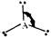 | 三角形 | BF₃  SO₃
3 | sp² | 三角形 | 2 | 1 | 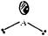 | V—形 | SnBr₂  PbCl₂
4 | sp³ | 四面体 | 4 | 0 | 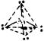 | 四面体 | CH₄  CCl₄
4 | sp³ | 四面体 | 3 | 1 | 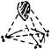 | 三角锥 | NH₃  PCl₃
4 | sp³ | 四面体 | 2 | 2 |  | V—形 | H₂O
5 | sp³d | 三角双锥 | 5 | 0 | 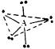 | 三角双锥 | PCl₅
5 | sp³d | 三角双锥 | 4 | 1 | 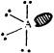 | 变形  四面体 | SF₄
5 | sp³d | 三角双锥 | 3 | 2 | 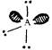 | T—形 | BrF₃
5 | sp³d | 三角双锥 | 2 | 3 |  | 直线形 | XeF₂
6 | sp³d² | 八面体 | 6 | 0 | 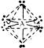 | 八面体 | SF₆
6 | sp³d² | 八面体 | 5 | 1 |  | 四角锥 | IF₅
6 | sp³d² | 八面体 | 4 | 2 |  | 正方形 | XeF₄
【讨论】给出一个分子或离子，我们一般先找出中心原子，确定它的成键电子对数和孤电子对数，判断杂化类型和电子对构型，再判断分子或离子的构型。由于等电子体具有类似的空间结构，我们也可以据此判断复杂的分子或离子的空间构型。我们结合以下例题具体讨论。
【例题1】磷的氯化物有PCl₃和PCl₅，氮的氯化物只有NCl₃，为什么没有NCl₅？白磷在过量氯气（其分子有三种不同的相对分子质量）中燃烧时，其产物共有几种不同分子。^{①}
【分析】PCl₅中心原子P有3d轨道，能与3s、3p轨道一起参与杂化，杂化类型为sp³d，构型为三角双锥。第二问是通过同位素来考察三角双锥的空间构型：“三角”是一个正三角形的三个顶点，等价的三个点；“双锥”是对称的两个锥顶。P³⁵Cl₅的³⁷Cl的一取代物可在角上和锥顶上2种情况；³⁷Cl的二取代物可在两个角上、两个锥顶上和一个角一个锥顶上3种情况；利用对称性，三取代物、四取代物与二取代物、一取代物是相同的。共计有(1＋2＋3)×2＝12种。
【解答】N原子最外层无d轨道，不能发生sp³d杂化，故无NCl₅。
12种。
【练习1】PCl₅是一种白色固体，加热到160℃不经过液态阶段就变成蒸气，测得180℃下的蒸气密度（折合成标准状况）为9.3g/L，极性为零，P－Cl键长为204pm和211pm两种。继续加热到250℃时测得压力为计算值的两倍。PCl₅在加压下于148℃液化，形成一种能导电的熔体，测得P－Cl的键长为198pm和206pm两种。（P、Cl相对原子质量为31.0、35.5）回答如下问题：
①180℃下，PCl₅蒸气中存在什么分子？为什么？写出分子式，画出立体结构。
②在250℃下PCl₅蒸气中存在什么分子？为什么？写出分子式，画出立体结构。
③PCl₅熔体为什么能导电？用最简洁的方式作出解释。
④PBr₅气态分子结构与PCl₅相似，它的熔体也能导电，但经测定其中只存在一种P－Br键长。PBr₅熔体为什么导电？用最简洁的形式作出解释。^{②}
【讨论】在PCl₅分子中有两种氯原子，即有两种P－Cl键长。PCl₅的电离可与H₂O的电离进行类比，H₂O电离产物阴离子为OH－，阳离子H⁺，也可表示为H₃O⁺；PCl₅电离产物阳离子为PCl₄⁺，阴离子Cl－或PCl₆－。由于PCl₄⁺是正四面体构型（P无孤电子对），只有一种P－Cl键长；由于只有一种P－Cl键长，则阴离子只可以是PCl₆－，它是正八面体构型（P也无孤电子对），也只有一种P－Cl键长。请思考，PCl₄、PCl₆－的P－Cl键长分别是所测的哪个键长值。
【例题2】利用等电子体原理，判断N₃－、BF₃的空间构型、中心原子杂化类型和成键情况。
【分析】具有相同通式AX_{m}E_{n}（A表示中心原子，X表示配位原子，下标m表示配位原子的个数，E表示中心原子的孤对电子对，下标n表示孤电子对数），又具有相同的价电子数的分子或离子具有相同的结构，这个原理称为“等电子体原理”。N₃－与CO₂互为等电子体，直线形，中心N原子sp杂化，除2个σ键外还有2个π大π键；BF₃中心B原子不存在孤电子对，为sp²杂化的正三角形的构型，BF₃与CO₃^{2－}互为等电子体，除了3个σ键外，还有一个π大π键（3个F原子各提供2个电子）。
【解答】参考分析
【练习2】判断下列分子或离子的空间构型
AlF₆^{3－} XeF₆ N₂O NO₃－ NO₂＋ IO₆^{5－}
【讨论】AlF₆^{3－}中Al原子、IO₆^{5－}中I原子均为sp³d²杂化；XeF₆中Xe原子sp³d³杂化，电子对构型为五角双锥；N₂O、NO₂＋与CO₂互为等电子体；NO₃－与CO₃^{2－}互为等电子体。
【例题3】1．尽管锡和碳一样也能生成四氯化物——SnCl₄，然而锡又不同于碳，配位数可以超过4。画出SnCl₄两种可能的立体结构。
2．SnCl₄作为路易斯酸可以跟像氯离子或氨基离子那样的路易斯碱反应。已经知道它跟氯离于有如下两个反应：
SnCl₄＋Cl－→SnCl₅－ ； SnCl₅－＋Cl－→SnCl₆^{2－}
画出SnCl₅－的三种可能的立体结构。
3．用价层电子对互斥理论（VSEPR）预言SnCl₅－最可能的是哪一种结构。
4．画出SnCl₆^{2－}的三种可能的立体结构。
5．用价层电子对互斥理论（VSEPR）预言SnCl₆^{2－}最可能的是哪一种结构。^{③}
【分析】本题我们利用价层电子互斥理论判断分子或离子空间构型。一般分子或离子的存在具有一定对称性，对称程度高的一般稳定性强。
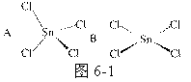
【解答】1．如右图6-1所示，A为正四面体结构，B为正方形结构；
2．如下图所示，C为四角锥，D为三角双锥，E为为平面五边形；
3．D最稳定；
4．如下图所示，F为正八面体，G为正三棱柱，H为平面正六边形；
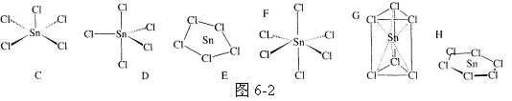
5．F最稳定。
【练习3】在气态二氯化铍中有单体BeCl₂和二聚体(BeCl₂)₂；在晶体中变形成多聚体(BeCl₂)_{n}。试画出各种存在形式的结构简图，并指出Be原子的杂化轨道类型。^{④}
【讨论】在气态二氯化铍的各种存在形式中，中心Be原子分别与2个、3个、4个Cl原子相连，因Be无孤电子对，则Be的杂化类型分别为sp、sp²、sp³。
【练习4】硫有许多同素异形体，在低温下用浓盐酸分解硫代硫酸钠时，在甲苯中结晶，得环状分子S₆。S₆分子中S原子的杂化类型是什么？分子中是否存在π键？S₆是否有同分异构体？画出S₆分子的结构式。^{⑤}
【讨论】每个S原子与其它2个S原子以σ键成环，还有2个孤电子对，每个S原子sp³，其环状结构与环己烷的结构类似。
【练习参考答案】
1．① 9.3×22.4＝208.3g/mol
PCl₅相对分子质量31.0+35.5×5=208.5
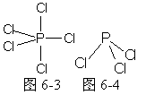
蒸气组成为PCl₅
呈三角双锥体（如图6-3所示）
三角双锥分子无极性，有两种键长。
② PCl₅ = PCl₃ + Cl₂
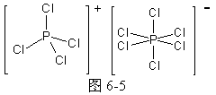
氯分子Cl－Cl；三氯化磷分子（如图6-4所示）
压力为计算值的两倍表明1mol PCl₅完全分解成1mol PCl₃和1mol Cl₂, 共2mol。气体由等摩尔PCl₃和Cl₂组成。
③ 2PCl₅==PCl₄⁺ + PCl₆－
含PCl₄⁺和PCl₆－两种离子，前者为四面体，后者为八面体（如图6-5所示），因此前者只有一种键长，后者也只有一种键长，加起来有两种键长。
④ PBr₅==PBr₄⁺ + Br－，PBr₄⁺ 结构同PCl₄⁺
2． AlF₆^{3－} | 正八面体
XeF₆ | 五棱锥
N₂O | 直线形
NO₃－ | 正三角形
NO₂＋ | 直线形
IO₆^{5－} | 正八面体

3．Cl—Be—Cl sp杂化
sp²杂化
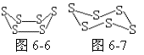
sp³杂化
4．S原子采取sp³杂化
不存在π键
有同分异构体：船式（如图6-6所示）；椅式（如图6-7所示）

